
© Kanton Graubünden, 1. Auflage 2020
Verfasserin und Verfasser: Tanja Rietmann, Universität Bern; Hans Utz, Pädagogische Hochschule Luzern
zu beziehen bei:
Lehrmittel Graubünden, Auslieferung, Somedia Production AG Sommeraustrasse 32, Postfach 491,
7007 Chur, lmv@somedia.ch, Telefon 081 255 54 53
unter: www.lmv.gr.ch (Download unter der Artikelnummer 01.2490)
Sorge oder Zwang?
Fürsorgerische Zwangsmassnahmen im Kanton Graubünden
Begleitdokumentation Sekundarstufe II

Fall 1: Familie Albin (Name geändert) 3
Dokumente 6
Fall 1: Familie Albin: Lösungsvorschläge und Hinweise 12

Fall 2: Uschi Waser 16
Dokumente 18
Fall 2: Uschi Waser: Lösungsvorschläge und Hinweise 21

Fall 3: Cornelia Studer 24
Dokumente 27
Fall 3: Cornelia Studer 30

Fall 4: Florian Branger 33
Dokumente 35
Fall 4: Florian Branger: Lösungsvorschläge und Hinweise 39

Fall 5: Ruedi Hofer (Name geändert) 42
Dokumente 45
Fall 5: Ruedi Hofer: Lösungsvorschläge und Hinweise 47

Fall 1: Familie Albin (Name geändert)

- In den fünf Dokumenten D1 bis D5 im Leseheft S. 7f. werden unterschiedliche Haltungen der Textverfasser*innen sichtbar. Identifizieren Sie diese und zitieren Sie abgekürzt die zutreffenden Stellen.
- unverrückbare Vorstellung darüber, was richtig ist
- Voreingenommenheit
- Unvoreingenommenheit
- Verdächtigung.

- D1 und D2 stammen aus dem gleichen Bericht. Warum führte die Fürsorgestelle Chur den fünf Jahre zurückliegenden Bericht einer Fürsorgerin noch einmal an? Entwickeln Sie Vermutungen.

…………………………………………………………………………………………………...

…………………………………………………………………………………………………...

…………………………………………………………………………………………………...

Arbeiten Sie ab hier in Partnerarbeit und arbeitsteilig: Jemand beschäftigt sich mit D6 und jemand mit D7 (unten angefügt).

- [Bei der Beschäftigung mit D6:] Gaudenz Canova setzte sich nicht nur spezifisch für die Familie Albin ein, sondern auch generell gegen seiner Meinung nach ungerechtfertigte fürsorgerische Zwangsmassnahmen (siehe Legende zu D4). Markieren Sie in seiner Beschwerde (D6) diejenige Passage, in welcher dieser generelle Ansatz deutlich zum Ausdruck kommt.

- [Bei der Beschäftigung mit D7:] Bei D5 im Leseheft handelt es sich um einen Entwurf. Die Passage im veröffentlichten Entscheid enthält die Korrektur nicht mehr:
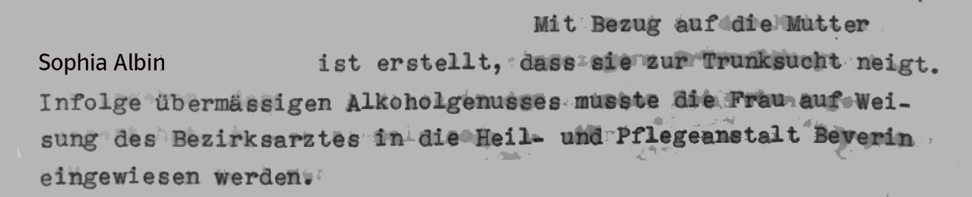

Untersuchen Sie diese Korrektur und rekonstruieren Sie die vermutliche Ursache dafür.

…………………………………………………………………………………………………...

…………………………………………………………………………………………………...

…………………………………………………………………………………………………...

- Rekonstruieren Sie gemeinsam mit Hilfe von D1 bis D5 im Leseheft und D6 und D7 in diesem Dokument den Ablauf der Ereignisse zwischen 1947 und 1953 in einer Tabelle nach dem folgenden Muster.
Zeit | Kleiner Rat | Fürsorge- und Vormundschaftsbehörde | Familie Albin
1947 |  | Entmündigung des Ehepaars (D6)

- Bearbeiten Sie die D6 und D7 arbeitsteilig in Partnerarbeit. Das heisst, jeder/jede analysiert eine Quelle nach folgenden Gesichtspunkten:

D6 |  |  | D7
Argumente gegen die Wegnahme der Kinder (in der Reihenfolge ihrer Gewichtung) sowie deren Begründung |  |  | Argumente für die Wegnahme der Kinder (in der Reihenfolge ihrer Gewichtung) sowie deren Begründung
Argument | Begründung |  | Argument | Begründung
Gemäss Ihrer Beurteilung: Stärken und Schwächen der Argumentation |  |  | Gemäss Ihrer Beurteilung: Stärken und Schwächen der Argumentation
Stärken: |  |  | Stärken:
Schwächen: |  |  | Schwächen:

- Stellen Sie Ihre beiden Arbeiten zusammen und formulieren Sie gemeinsam einen Kommentar zur Beschwerde und dem Entscheid darüber; halten Sie einen allfälligen Meinungsunterschied zwischen Ihnen fest.

…………………………………………………………………………………………………...

…………………………………………………………………………………………………...

- Halten Sie fest, welche weiteren Recherchen und Dokumente Ihnen bei einer vertieften Forschung helfen könnten, Ihren Kommentar und Ihr Urteil noch besser zu untermauern.

…………………………………………………………………………………………………...

…………………………………………………………………………………………………...

- Bereiten Sie sich vor, das Schicksal sowie Ihre Beurteilung der Klasse kurz zu präsentieren. Sie können aus den Quellen und übrigen Materialien Anschauungsmaterial beiziehen.

Dokumente

D6 Begründung des Antrags von Anwalt Gaudenz Canova
6
Seine Beschwerde an den Kleinen Rat (Regierung) vom 26. August 1953 gegen die Wegnahme der Kinder begründete Canova wie folgt:
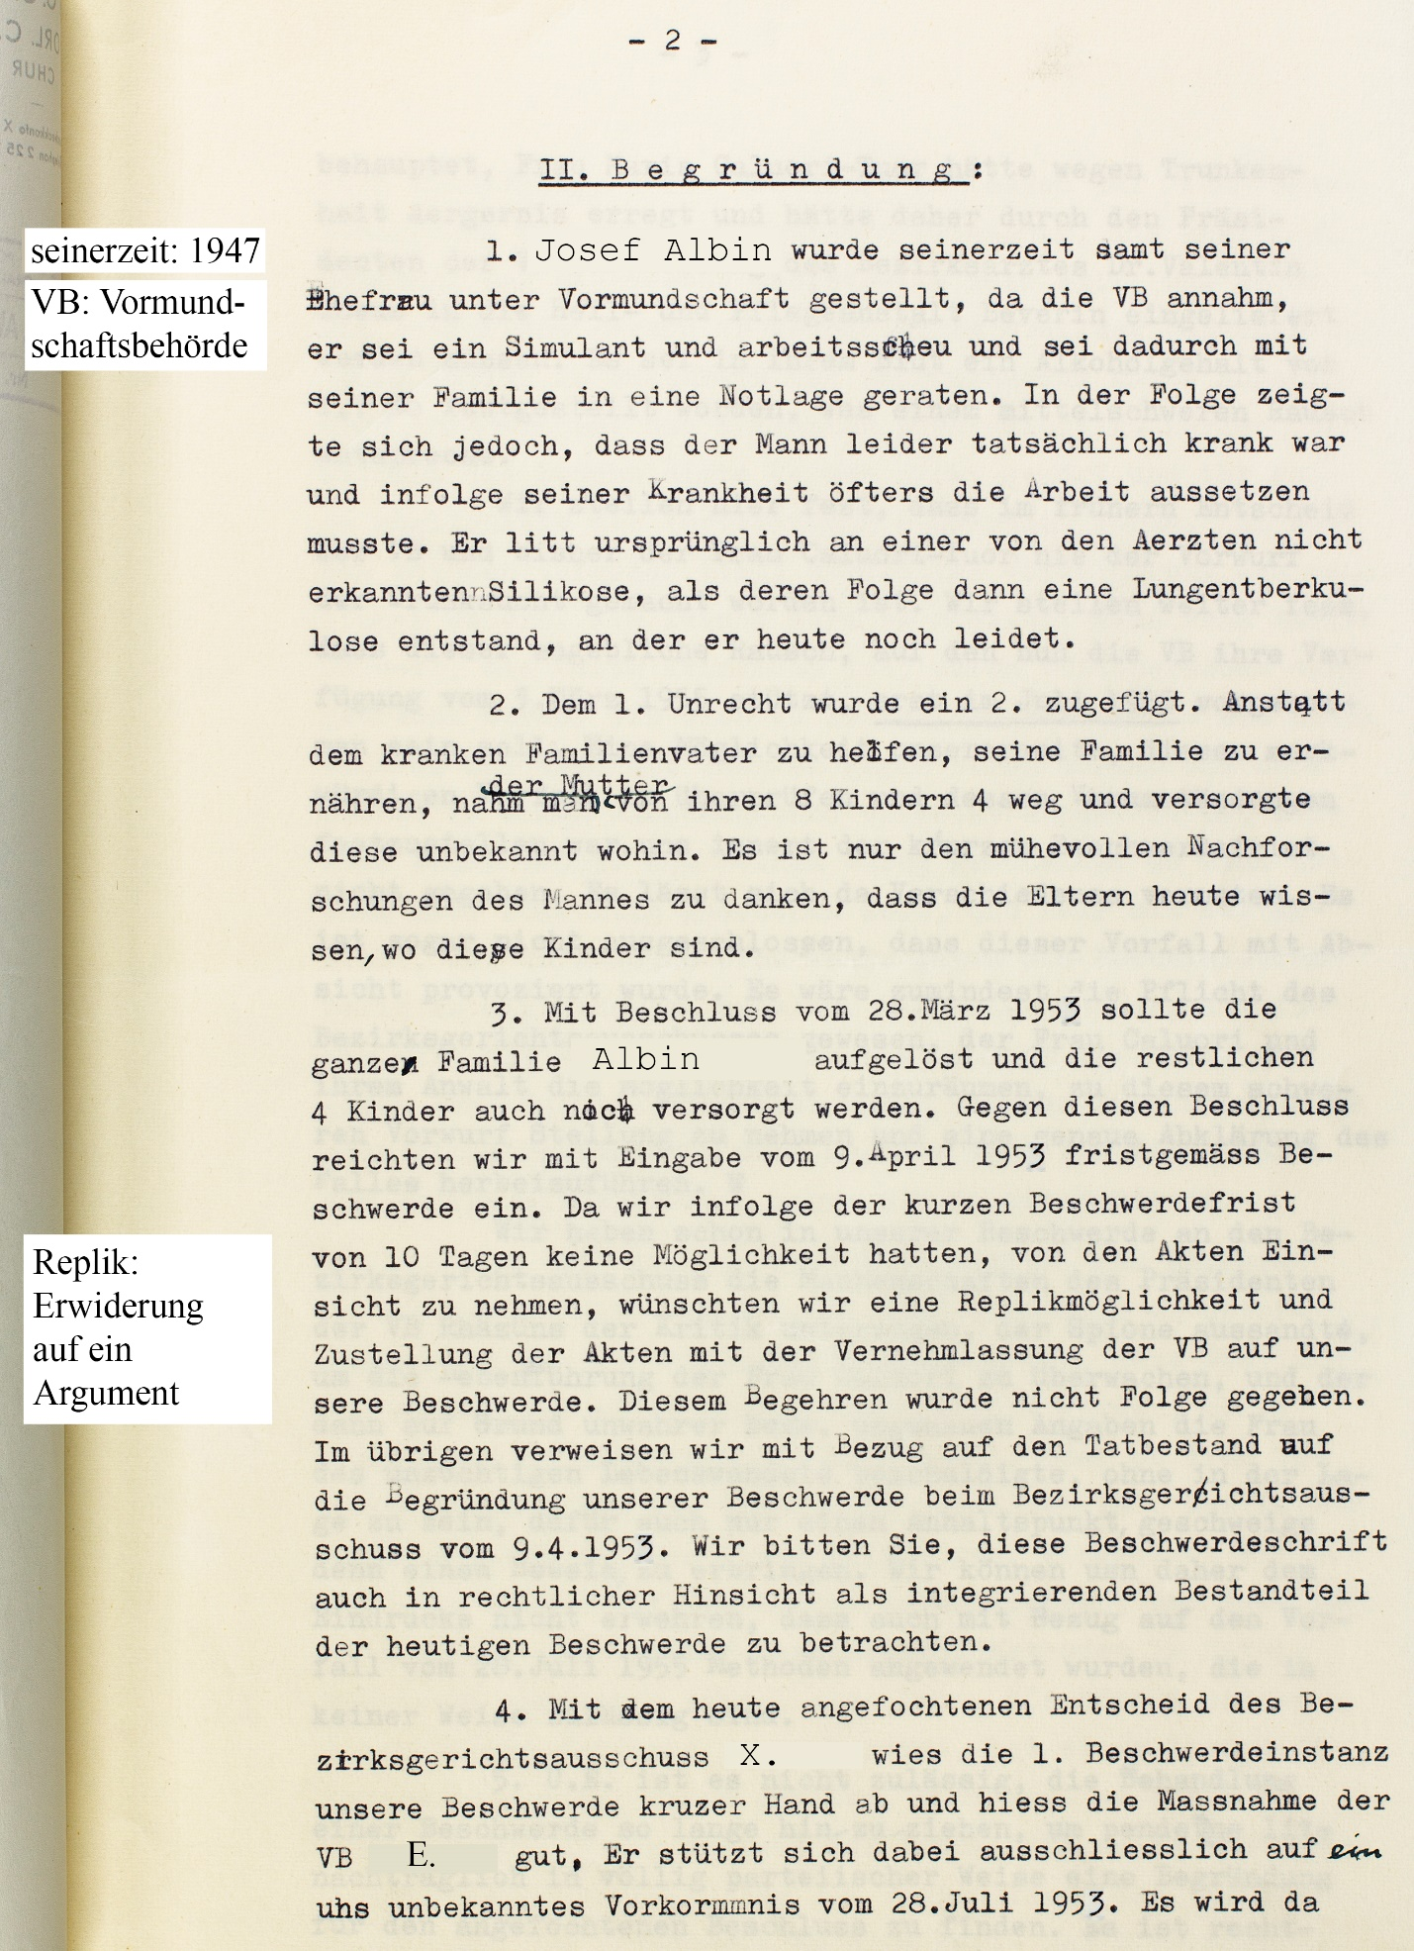
U.E.: Unseres Erachtens
pendente lite: bei hängigem Verfahren
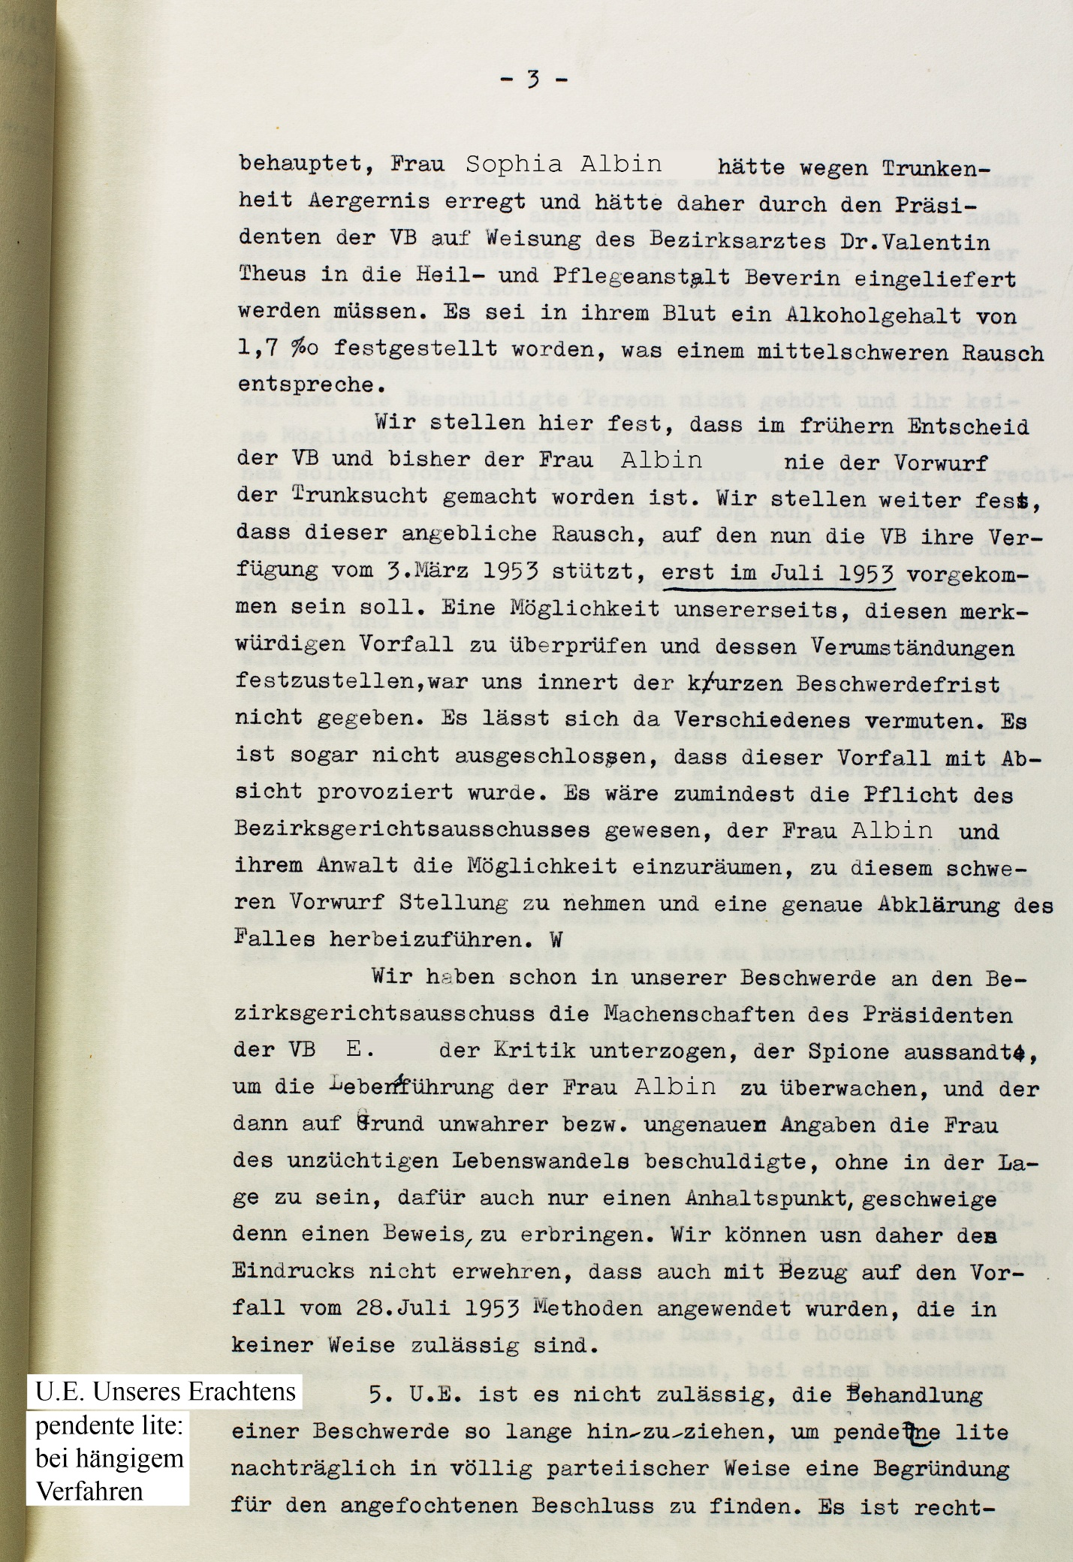
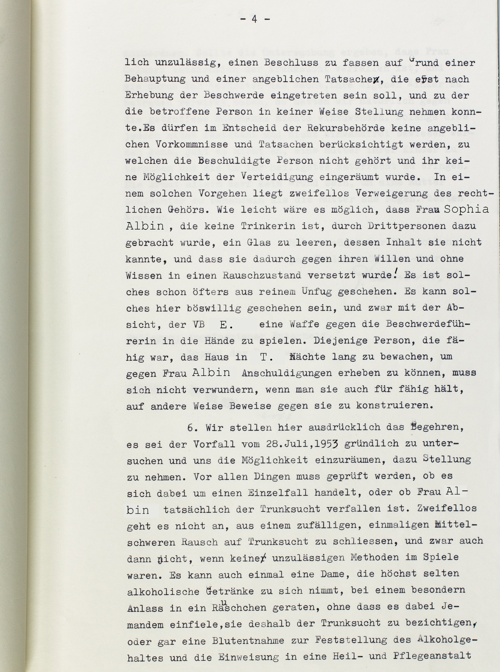
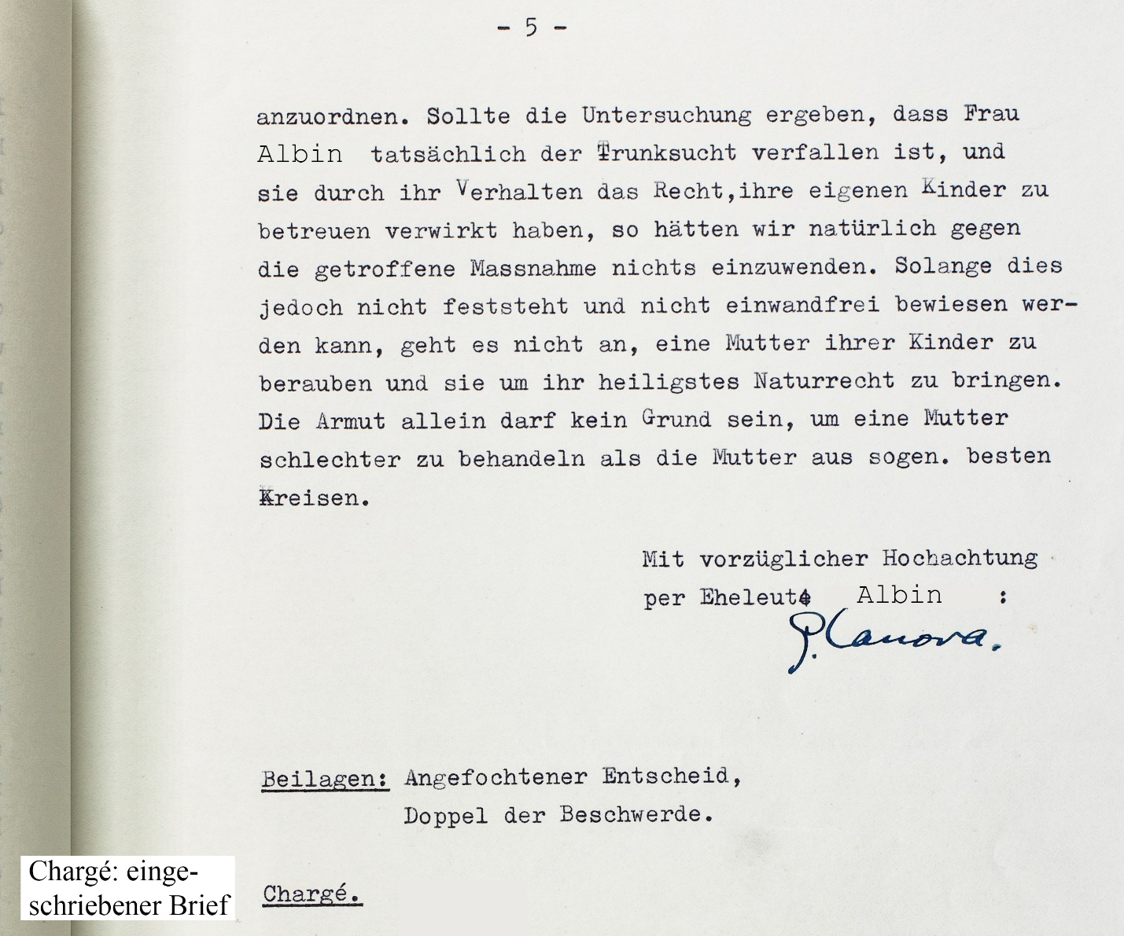

Canova stellt die folgenden Rechtsbegehren (Forderungen):

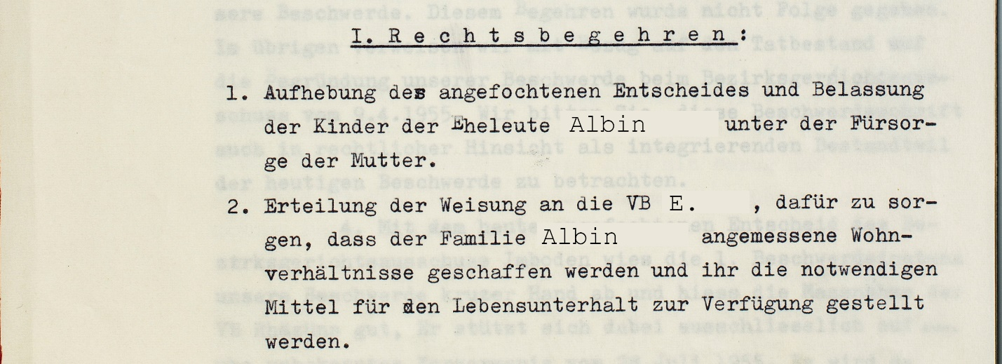

Staatsarchiv Graubünden, III 15 i, Vormundschaftswesen, Rekurse – Beschwerden [auf genauere Angabe wird aus Datenschutzgründen verzichtet].

D7 Erwägungen des Kleinen Rates zur Begründung seiner Ablehnung der Beschwerde, 5. November 1955
7
Drei Monate nachdem Gaudenz Canova die Beschwerde gegen die Wegnahme der Kinder eingereicht hatte, entschied der Kleine Rat, die Beschwerde abzulehnen. Die vier jüngsten Kinder der Familie Albin wurden definitiv fremdplatziert.
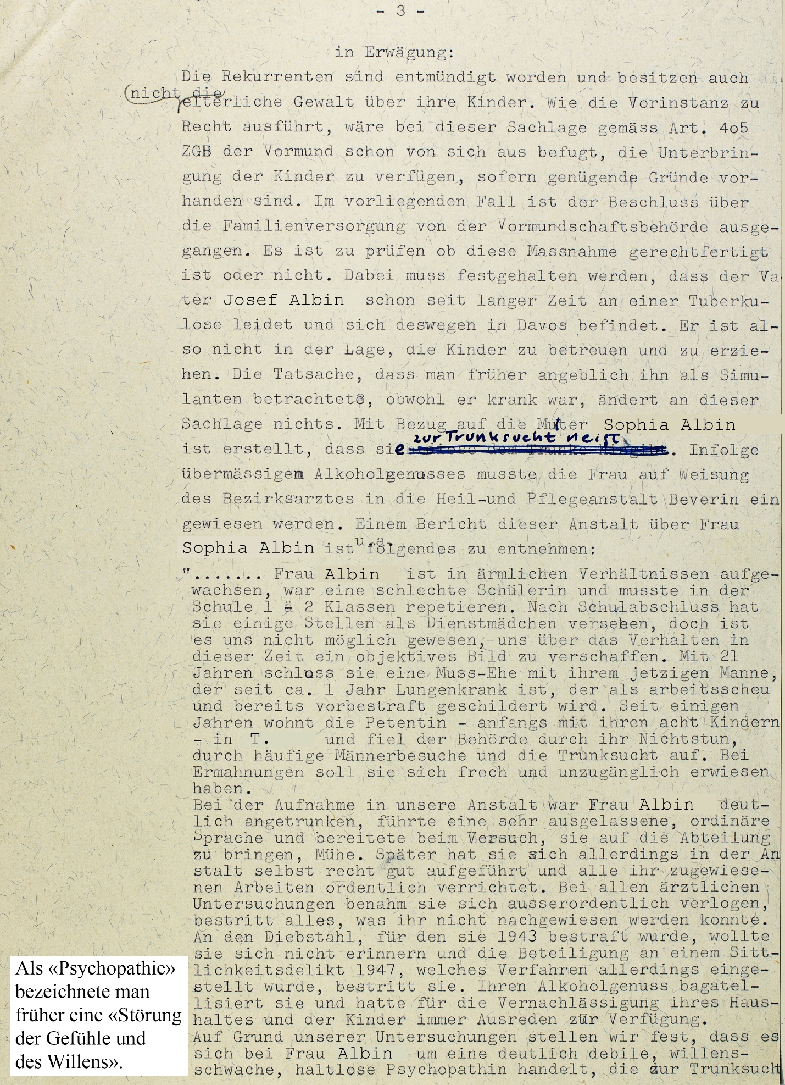

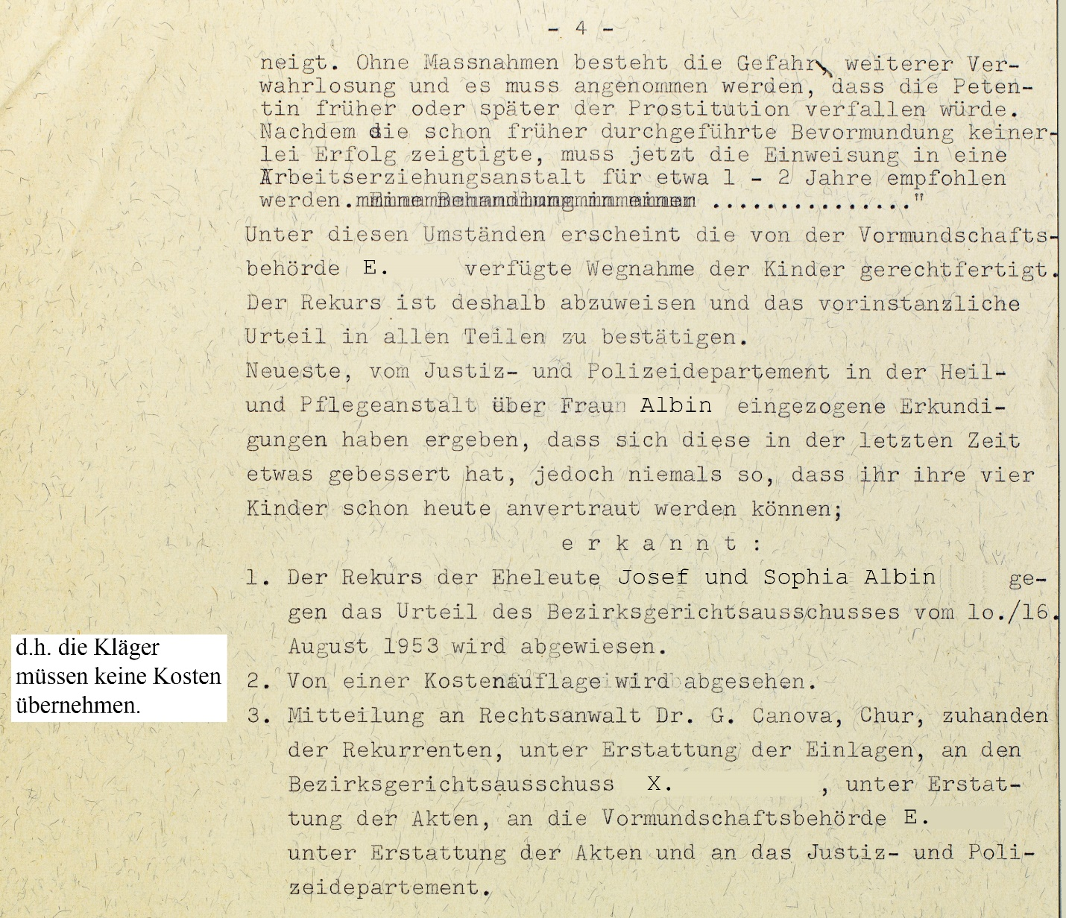

Staatsarchiv Graubünden, III 15 i, Vormundschaftswesen, Rekurse – Beschwerden [auf genauere Angabe wird aus Datenschutzgründen verzichtet].

Fall 1: Familie Albin: Lösungsvorschläge und Hinweise

- In den fünf Dokumenten D1 bis D5 im Leseheft S. 7f. werden unterschiedliche Haltungen der Textverfasser*innen sichtbar. Identifizieren Sie diese und zitieren Sie abgekürzt die zutreffenden Stellen.
- Unverrückbare Vorstellung über geltende Normen: D1: Kinder beim Putzen «entfernen» (wohin? Aufsicht? – Die jüngsten Kinder sind 2 und 3 Jahre alt), Schnüre als Schuhsenkel genügen nicht, D2: Holztäfer darf nicht mit Zeitungspapier verdeckt werden.
- Voreingenommenheit: D2: Wenn die Kontrolle positiv ausfällt, so nur, weil Frau Albin damit gerechnet hat. Also führt die Kontrolle in jedem Fall zur Bestätigung des Urteils, dass sie den Haushalt schlecht führt.
- Unvoreingenommenheit: D3: Die Anstaltsleitung revidiert ihr anfänglich negatives Urteil über Frau Albin.
- Verdächtigung: D4: Anwalt Canova vermutet, dass Frau Albin Alkohol untergeschoben worden war, um nachträglich einen Grund für die Wegnahme der Kinder zu finden.

- D1 und D2 stammen aus dem gleichen Bericht. Warum führte die Fürsorgestelle Chur den fünf Jahre zurückliegenden Bericht einer Fürsorgerin noch einmal an? Entwickeln Sie Vermutungen.
Die Fürsorgestelle hat offensichtlich keine Beanstandungen vorzubringen – ausser dem Verkleben der Wände mit Zeitungen. Um aber die Unfähigkeit zur Haushaltführung doch zu beweisen, greift sie auf die detaillierte fünfjährige Schilderung zurück. Sie belegt damit ihren Verdacht, dass Frau Albin nur wegen der drohenden Kontrollbesuche Ordnung geschaffen habe.
- [Bei der Beschäftigung mit D6:] Gaudenz Canova setzte sich nicht nur spezifisch für die Familie Albin ein, sondern auch politisch generell gegen fürsorgerische Zwangsmassnahmen (siehe Legende zu Dokument 4). Markieren Sie in seiner Beschwerde (Dokument 6) diejenige Passage, in welcher dieser generelle Ansatz deutlich zum Ausdruck kommt.
Canova verlangt einen eindeutigen Beweis für die Unfähigkeit der Frau Albin, ihre Kinder zu erziehen. Sonst (so am Schluss der Beschwerde) «geht es nicht an, eine Mutter ihrer Kinder zu berauben und sie um ihr heiligstes Naturrecht zu bringen. Die Armut allein darf kein Grund sein, um eine Mutter schlechter zu behandeln als die Mutter aus sogen. besten Kreisen.»
Canova spricht hier nicht mehr spezifisch von Frau Albin, sondern allgemein von einer Mutter.

- [Bei der Beschäftigung mit D7:] Bei D5 im Leseheft handelt es sich um einen Entwurf. Die Passage im veröffentlichten Entschied enthält die Korrektur nicht mehr:
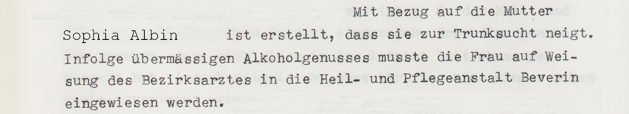
Untersuchen Sie diese Korrektur und rekonstruieren Sie die vermutliche Ursache dafür.
Die ursprüngliche Formulierung im Entwurf «dass sich diese dem Trunke hingibt» wird abgeschwächt zu «dass sie zur Trunkenheit neigt». Offenbar will der Kleine Rat doch nicht behaupten, dass Frau Albin Alkoholikerin ist. Allerdings wird bezüglich der Konsequenzen im Entwurf nichts mehr geändert. Die Abschwächung dient offenbar nur dazu, die Begründung weniger angreifbar zu machen.
[Zusätzliche Information: Die ursprüngliche Fassung übernahm der Kleine Rat wortwörtlich den Erwägungen der ersten Instanz, des Bezirksgerichts.]

- Rekonstruieren Sie gemeinsam mit Hilfe von D1 bis D5 im Leseheft und D6 und D7 in diesem Dokument den Ablauf der Ereignisse zwischen 1947 und 1953 in einer Tabelle nach dem folgenden Muster.

Zeit | Kleiner Rat | Fürsorge- und Vormundschaftsbehörde | Familie Albin
1947 |  | Entmündigung des Ehepaars (D6)
1948 3. Febr. |  | Bericht über die Haushaltung (D1)
(1949 und 1950) |  | Wegnahme von vier Kindern (D6), Isolation von den Eltern
1953 28. März |  | Verfügung, die restlichen vier Kinder wegzunehmen (D4/D6)
1953 9. Apr. |  |  | Beschwerde der Familie
1953 27. Apr. |  | Kontrolle der Wohnung (D2)
1953 28. Juli |  | Einlieferung der Frau Albin in die Anstalt, Versorgung der Kinder (D4, Legende) | Der Rausch der Frau Albin wurde möglicherweise provoziert.
nach 28. Juli |  | Abweisung der Beschwerde (D6)
 |  |  | Beschwerde der Familie (D4/D6) gegen die Wegnahme der Kinder
1953 5. Nov. | Entscheid, dass die Versorgung der Kinder rechtmässig sei. (D5)

- Bearbeiten Sie die beiden folgenden Quellen in Partnerarbeit. Das heisst, jeder/jede analysiert eine Quelle nach folgenden Gesichtspunkten:
[Die Gewichtung der Argumente erfolgt subjektiv durch die Schüler*innen und dementsprechend kann die Reihenfolge unterschiedlich ausfallen.]

D6 |  |  | D7
Argumente gegen die Wegnahme der Kinder (in der Reihenfolge ihrer Gewichtung) sowie deren Begründung |  |  | Argumente für die Wegnahme der Kinder  (in der Reihenfolge ihrer Gewichtung) sowie deren Begründung
Argument:  - Der Alkoholismus der Frau Albin ist nicht bewiesen.  - Dem Ehepaar wurde mit der Entmündigung und der Wegnahme von vier Kindern ein Unrecht angetan; man hätte es unterstützen müssen.  - Der Familie wurde mit grossem Aufwand nachspioniert. | Begründung:  Der Rausch wurde erst nach dem Beschluss festgestellt und kann einmalig, vielleicht sogar provoziert worden sein.  Aus Krankheit resultierende Armut ist kein Grund für Entmündigung und Wegnahme der Kinder.  Die entsprechenden Ergebnisse sind nicht bewiesen. |  | Argument:  - Frau Albin «neigt zur Trunksucht», hat eine belastete Vorgeschichte und muss 1–2 Jahre in eine Arbeitserziehungsanstalt eingewiesen werden.  - Die Entmündigung des Ehepaares allein ermöglicht schon die Wegnahme der Kinder.  - Herr Albin ist nicht fähig, die Kinder zu versorgen und zu erziehen. | Begründung:  Bericht der Anstalt.  Mit der Entmündigung geht die elterliche Gewalt an den Vormund über.  Langdauernde Lungenkrankheit.
Gemäss Ihrer Beurteilung: Stärken und Schwächen der Argumentation |  |  | Gemäss Ihrer Beurteilung: Stärken und Schwächen der Argumentation
Stärken: [individuelles Urteil; angeführt könnte etwa werden:]  Der Beweis für einen Alkoholismus der Frau Albin wurde erst nach dem Entscheid erbracht; die Einstufung des Herrn Albin als Simulant ist möglicherweise falsch. |  |  | Stärken: [individuelles Urteil; angeführt könnte etwa werden:]  Zahlreiche Hinweise darauf, dass die Versorgung und Erziehung der Kinder gefährdet sein könnte; ungünstiges Vorleben des Herrn und der Frau Albin.
Schwächen: [individuelles Urteil; angeführt könnte etwa werden:]  Über Frau Albin sind bereits vor 1953 negative Berichte vorhanden; Herr Albin ist mehrfach vorbestraft; das Ehepaar beginnt sich erst 1953 gegen die Massnahmen, die seit 1947 verfügt wurden, zu wehren. |  |  | Schwächen: [individuelles Urteil; angeführt könnte etwa werden:]  Der Alkoholismus der Frau Albin ist nicht sicher belegt; die Arbeitsabsenzen des Herrn Albin könnte tatsächlich auf eine Krankheit hinweisen.

- Stellen Sie Ihre beiden Arbeiten zusammen und formulieren Sie gemeinsam einen Kommentar zur Beschwerde und dem Entscheid darüber; allenfalls halten Sie einen Meinungsunterschied fest.
[individuelle Entscheidung]

- Halten Sie fest, welche weiteren Recherchen und Dokumente Ihnen helfen könnten, Ihren Kommentar und Ihr Urteil noch besser zu untermauern.

[individuelle Entscheidungen. Mögliche Punkte:]
  - Angaben über den Krankheitsausbruch und den Krankheitsverlauf bei Herrn Albin.
  - Stichfeste Hinweise auf einen Alkoholismus bei Frau Albin.
  - Wertvorstellungen und Normen bei den Vormundschaftsbehörden.
  - Finanzielle Aspekte bezüglich der Unterstützung der Familie und der Versorgung der Kinder. [Es war von Fall zu Fall unterschiedlich, ob die Auflösung der Familie die Armenbehörde weniger kostete als die Unterstützung der Familie als Ganzes. Eine grosse Rolle spielte die Platzierung der Kinder: Wenn sie billig oder gar gratis zu Pflegeeltern versorgt werden konnten, war die Auflösung der Familie billiger.]

- Bereiten Sie sich vor, das Schicksal sowie Ihre Beurteilung der Klasse kurz zu präsentieren.
[Die Form der Präsentation werden Sie als Lehrperson festlegen. Sie wird von der Zahl der Fälle abhängen, welche die Klasse behandelt hat, von der zur Verfügung stehenden Zeit und vom Rahmen, den die Zielsetzung des Unterrichts vorgibt. Es kann sich um einen kurzen Vortrag, eine Postersession, eine Austauschbörse oder Ähnliches handeln; Sie können auch einen Austausch auf einer Klassenplattform oder eine an Sie einzureichende Arbeit vorsehen. Eine Bewertung ist möglich, wenn Sie noch detailliertere Kriterien dafür festlegen und alle Schüler*innen dasselbe Schicksal behandeln.]

Fall 2: Uschi Waser
- Die Verwaltung des «Hilfswerks» fasste die Stationen des Mündels Ursula Hartmann* auf grünen Halbkartonkarten zusammen (D10 weiter unten).
Notieren Sie einige Beobachtungen zu ihrem Vorgehen:
…………………………………………………………………………………………………...
…………………………………………………………………………………………………...
…………………………………………………………………………………………………..
…………………………………………………………………………………………………...
- a. Untersuchen Sie, inwiefern sich der Titel «Ein nettes Mädchen, aber…» in den vier Dokumenten D1 bis D4 im Leseheft S. 11 widerspiegelt.

D… | «Ein nettes Mädchen…» | «… aber»
1
2
3
4

b. Welche Vorbehalte Ursula gegenüber haben möglicherweise nichts mit ihrem konkreten Verhalten zu tun? Formulieren Sie Vermutungen.

……………………………………………………………………………………………….......
…………………………………………………………………………………………………...

- Ursulas Vormund Alfred Siegfried berichtete auch der Öffentlichkeit über die Tätigkeit des «Hilfswerks» für die Kinder der Landstrasse. In einer Broschüre von 1943 erklärte er, warum es harte Massnahmen brauchte, um die «Vagantität» zu bekämpfen: «Wer die Vagantität erfolgreich bekämpfen will, muss versuchen, den Verband des fahrenden Volkes zu sprengen, er muss, so hart das klingen mag, die Familiengemeinschaft auseinander reissen. Einen anderen Weg gibt es nicht. Wenn es nicht gelingt, die einzelnen Glieder auf sich selbst zu stellen, so werden sie über kurz oder lang wiederum von ihrer Sippe eingefangen; alles, was man für sie getan hat, ist verloren.»
Alfred Siegfried: Über die Bekämpfung der Vagantität in der Schweiz. In: Mitteilungen des Hilfswerkes für die Kinder der Landstrasse, Nr. 28, Sept. 1943, S. 4

- Bringen Sie diese Aussage in Zusammenhang mit D9, allenfalls D10.
……………………………………………………………………………………………….......
……………………………………………………………………………………………….......

b. Zur Zeit dieser Aussage verfolgte auch das nationalsozialistische Regime Menschen ohne festen Wohnsitz (Sinti und Roma). Worin aber besteht der Unterschied zwischen der nationalsozialistischen Verfolgung und dem Hilfswerk der Pro Juventute?

- ……………………………………………………………………………………………

- ……………………………………………………………………………………………

- ……………………………………………………………………………………………

- Alfred Siegfried gründete im Rahmen der Pro Juventute das «Hilfswerk» und leitete es bis zu seiner Pensionierung (1959) 33 Jahre lang. Ist er allein dafür verantwortlich? Ziehen Sie zu Ihren Überlegungen D9 bei.
……………………………………………………………………………………………….......
……………………………………………………………………………………………….......

- Die Justiz (also die Gerichte) waren nicht in die Entscheide zur Fremdplatzierung von Kindern und Jugendlichen involviert. Frau Waser will aber trotzdem, dass die Rolle der Justiz in diesem Zusammenhang aufgearbeitet wird. Sie stützt sich dabei auf ihre Erfahrungen (D5 und D6). Welches ist ihre Argumentation? Ziehen Sie den Lesetext S. 10 bei.

……………………………………………………………………………………………….......
……………………………………………………………………………………………….......
……………………………………………………………………………………………….......
……………………………………………………………………………………………….......
- Vergleichen Sie D7 mit dem Lesetext auf S. 10. Berücksichtigen Sie dabei die jeweiligen Funktionen der beiden Textgattungen.
…………………………………………………………………………………………………...
…………………………………………………………………………………………………...

- Welche weiteren Dokumente und Informationen wünschen Sie sich zum Schicksal von Frau Waser?

……………………………………………………………………………………………….......
……………………………………………………………………………………………….......
- Bereiten Sie sich vor, das Schicksal sowie Ihre Beurteilung der Klasse kurz zu präsentieren. Sie können aus den Quellen und übrigen Materialien Anschauungsmaterial beiziehen.

Dokumente

D8 Brief einer Bezirksfürsorgerin an Alfred Siegfried im Zusammenhang mit der späteren Mutter der Ursula Hartmann, Klara «Klärli» Hartmann (Name geändert)
8

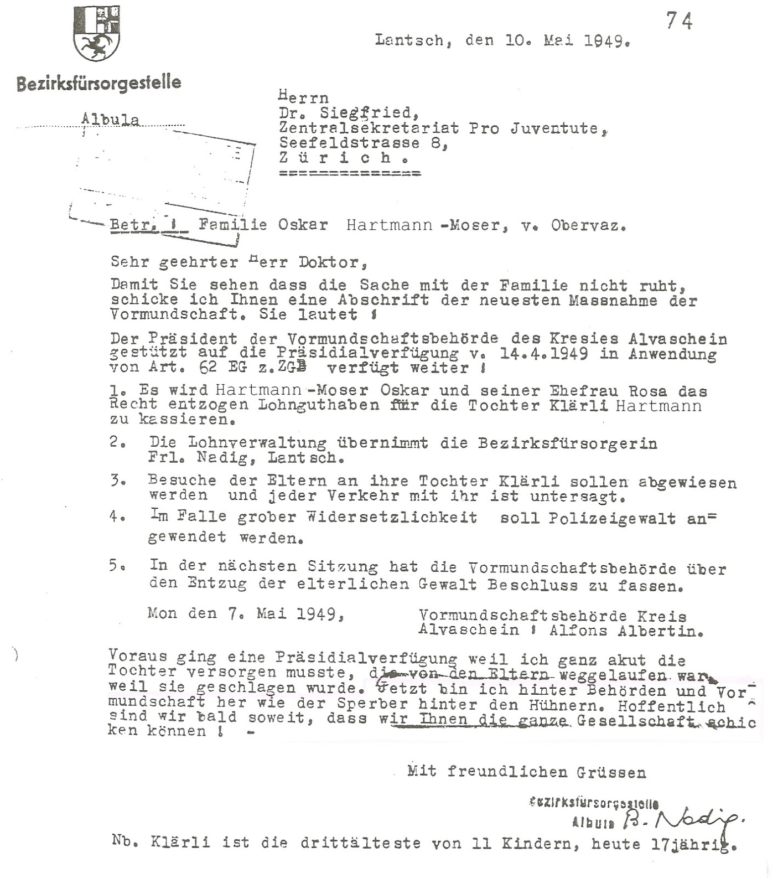
Pro Juventute-Akten, zur Verfügung gestellt durch Uschi Waser

D9 Brief von Dr. Alfred Siegfried an den Bezirkssekretär der Pro Juventute in Rüti ZH, wo Ursula Hartmann geboren wurde.
9

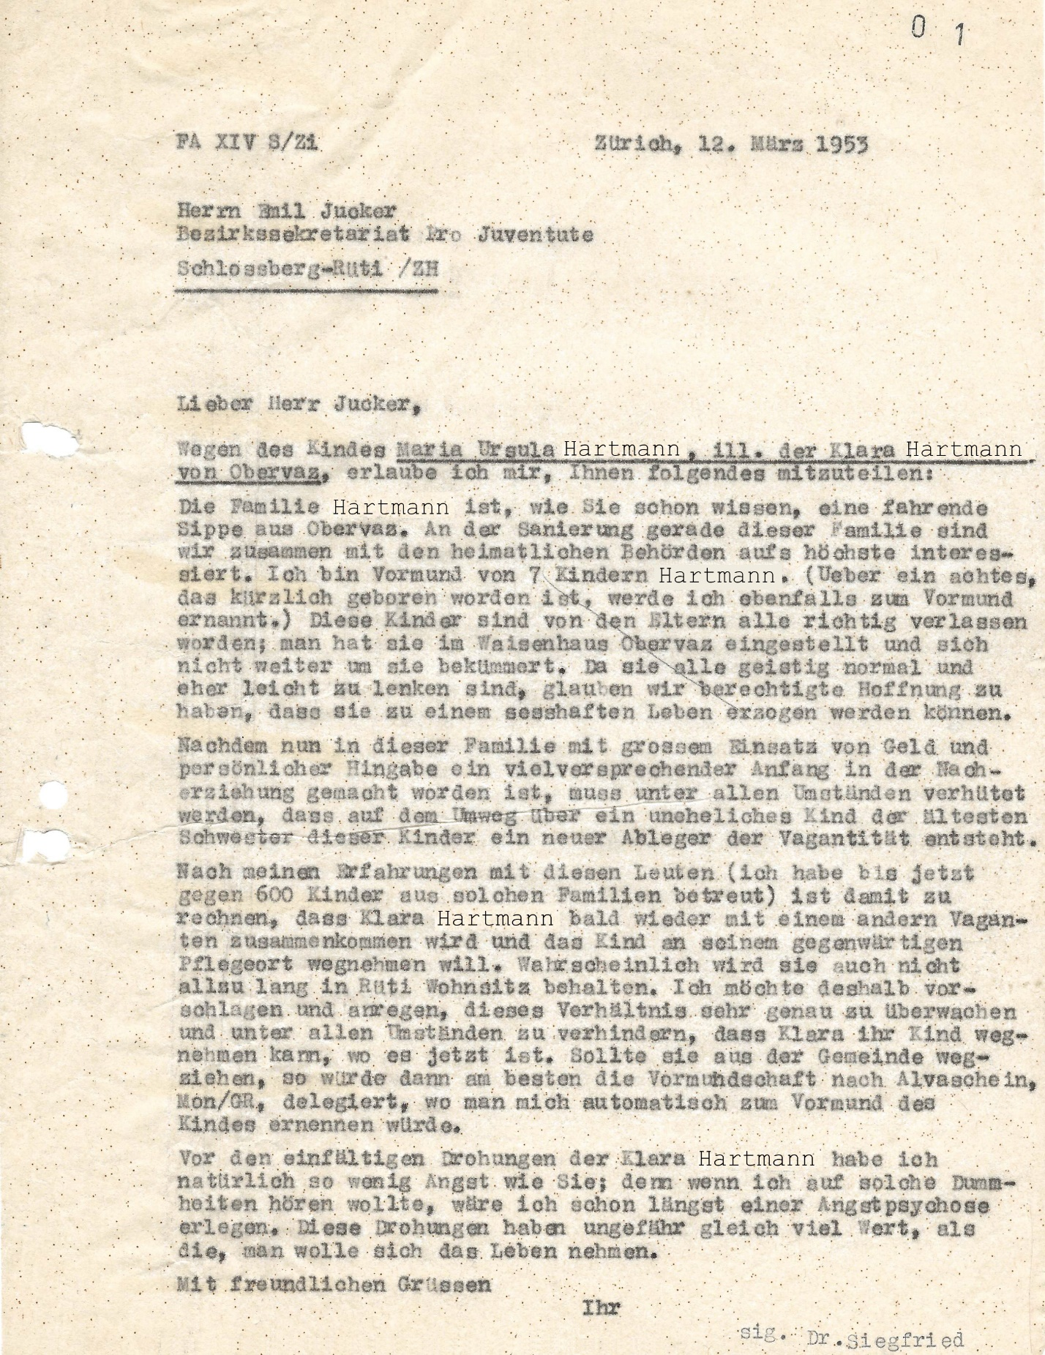
Pro Juventute-Akten, zur Verfügung gestellt durch Uschi Waser

D10 Erste Seite der Übersichtsdokumentation der Pro Juventute über die Akten der Ursula Hartmann
10

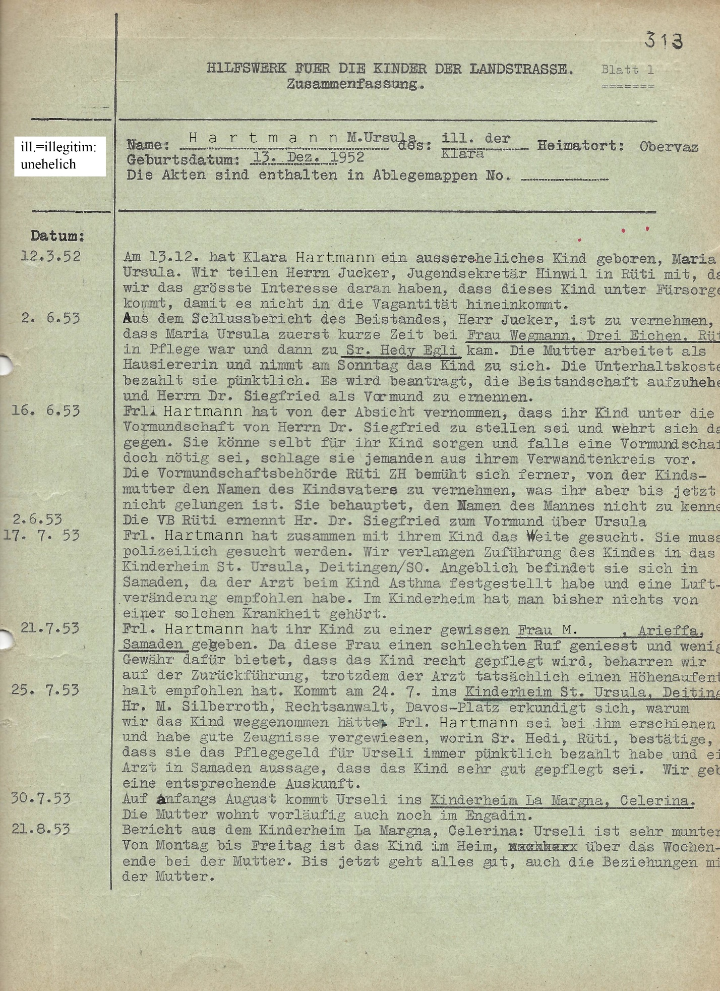
Beim ersten Datum handelt es sich um einen Irrtum: 12. 3. 53
Dokumentation Uschi Waser

Fall 2: Uschi Waser: Lösungsvorschläge und Hinweise

- Die Verwaltung des «Hilfswerks» fasste die Stationen des Mündels Ursula Hartmann auf grünen Halbkartonkarten zusammen (D10).
Notieren Sie einige Beobachtungen zu ihrem Vorgehen: [individuelle Beobachtungen, etwa:]
- Alfred Siegfried bemüht sich aktiv um die Vormundschaft über Ursula Hartmann (2. 6. 53) und löst damit den Beistand ab – siehe auch D10 [ein Beistand hat nur eine beschränkte Kompetenz, hier, um den Kindsvater und Alimente geltend zu machen]
- Es wird festgehalten, dass die Mutter für Ursula sorgt. (2. 6. 53, 25. 7. 53)
- Der Vormund glaubt nicht, dass Ursula aus gesundheitlichen Gründen im Engadin ist, muss aber später einsehen, dass dies der Fall war (17. 7. 53, 21. 7. 53)
- Trotzdem lässt er Ursula polizeilich in ein Kinderheim bringen (17. 7. 53, 25. 7. 53) – siehe auch Transportbefehl auf S. 9.

- a. Untersuchen Sie, inwiefern sich der Titel «Ein nettes Mädchen, aber…» in den vier Dokumenten D1 bis D4 im Leseheft S. 11 widerspiegelt. [Die analoge Rekonstruktionsaufgabe mit expliziterer Aufgabenstellung auch im Dossier für die Sekundarstufe I.]
]
D… | «Ein nettes Mädchen…» | «… aber»
1 | … aber das konnte gestoppt werden. | Ursula versuchte wegzulaufen…
2 | Fröhlichkeit, wie andere Kinder, Hoffnung auf Erfolg | … aber keine Illusionen!
3 | gute Schülerin, Erziehung hat Erfolg | … aber Anlagen machen ihr zu schaffen.
4 |  | Schwererziehbarkeit, moralisch schwierig, hinter den Buben her.

[Wie das Erziehungsheim 1961, ein volles Jahr, nachdem Ursula aus dem Heim zu einer Tante umplatziert wurde, zu diesem Urteil kam, geht aus den Akten nicht hervor. Im Übersichtsdossier der Pro Juventute ist noch die Abschrift eine Heilpädagogin des Heims, Frau L. Bürki, vom Zeitpunkt ihrer Entlassung zitiert:
«Urseli sei ein typisches Vagantenkind mit all der Liebenswürdigkeit u. auch den unangenehmen Seiten dieser Kinder. Selten habe ein Kind der Schreibenden so viel Schwierigkeiten bereitet wie gerade Urseli. Urseli ist ‹in guten Zeiten› eine gute Durchschnittschülerin. Die Kehrseite sei die folgende:
Mit allerlei Mitteln versuchte Urseli von Zeit zu Zeit der Mittelpunkt der Klasse zu sein. Wenn es nichts nützte, hätte sie angefangen, allerlei Lügen anzuleiten. Sei hier so erfinderisch, dass man es nie dazu brachte, die Wahrheit zu gestehen. […]»
Es ist also anzunehmen, dass die latenten Vorurteile der Erzieherinnen verbunden mit der Tatsache, dass die Heilpädagogin besondere Schwierigkeiten mit Ursula hatte, zu dieser Ablehnung durch das Heim geführt haben.]

b. Welche Vorbehalte Ursula gegenüber haben möglicherweise nichts mit ihrem konkreten Verhalten zu tun? Formulieren Sie Vermutungen.
- Das «Abschleichen» des zweieinhaltjährigen Mädchens wird mit ihrem «Blut», ihrer Abstammung begründet. (D1)
- Die Erziehung wird letztlich keinen Erfolg haben. (D2)
- Sie hat Anlagen, die ihr zu schaffen machen (D3)
- Die Achtjährige wird als an Knaben interessiert qualifiziert (D4). Das sei ein Zeichen ihres schlechten Charakters.
[In diesen Urteilen widerspiegeln sich Vorurteile gegen Fahrende. Auch liegt ihnen eine geschlechterspezifisch negative Bewertung von bestimmten Verhaltensweisen zugrunde.].

- Ursulas Vormund Alfred Siegfried berichtete auch der Öffentlichkeit über die Tätigkeit des «Hilfswerks» für die Kinder der Landstrasse. In einer Broschüre von 1943 erklärte er, warum es harte Massnahmen brauchte, um die «Vagantität» zu bekämpfen: «Wer die Vagantität erfolgreich bekämpfen will, muss versuchen, den Verband des fahrenden Volkes zu sprengen, er muss, so hart das klingen mag, die Familiengemeinschaft auseinander reissen. Einen anderen Weg gibt es nicht. Wenn es nicht gelingt, die einzelnen Glieder auf sich selbst zu stellen, so werden sie über kurz oder lang wiederum von ihrer Sippe eingefangen; alles, was man für sie getan hat, ist verloren.»

Alfred Siegfried: Über die Bekämpfung der Vagantität in der Schweiz. In: Mitteilungen des Hilfswerkes für die Kinder der Landstrasse, Nr. 28, Sept. 1943, S. 4

a. Bringen Sie diese Aussage in Zusammenhang mit D9, allenfalls D10.
[individuelle Formulierung, etwa:]
Alfred Siegfried geht es nicht um das Wohl der bevormundeten Kinder, sondern um ein gesellschaftspolitisches Ziel, die erfolgreiche Bekämpfung, das heisst Eliminierung der fahrenden Lebensweise. Dadurch fühlt er sich legitimiert, aktiv einzugreifen und Kinder den Eltern wegzunehmen, ohne dass das Wohl der Kinder eine Rolle spielt.
b. Zur Zeit dieser Aussage verfolgte auch das nationalsozialistische Regime Menschen ohne festen Wohnsitz (Sinti und Roma). Worin aber besteht der Unterschied zwischen der nationalsozialistischen Verfolgung und dem Hilfswerk der Pro Juventute?
1. Alfred Siegfried und seine Kreise dachten nicht rassistisch: Er sah in den Fahrenden keine unveränderbare Rasse, sondern wollte ihr Verhalten ändern.
2. Sein Interesse richtete sich ausschliesslich auf die Kinder, nicht auf die Erwachsenen, die er ohnehin als «verloren» ansah.
3. Er war auch weit davon entfernt, Jenische physisch zu verfolgen oder gar ermorden zu lassen.
[Dieser Tatbestand wird gemäss UNO-Konvention über die Verhütung und Bestrafung des Völkermords vom 9. Dezember 1948, Artikel 3, bereits als Genozid eingestuft. Tatsächlich wird der Vorwurf eines Genozids auch gegenüber dem Hilfswerk erwogen; siehe Sachinformation, S. 27.]
- Alfred Siegfried gründete im Rahmen der Pro Juventute das Hilfswerk und leitete es bis zu seiner Pensionierung (1959) 33 Jahre lang. Ist er allein dafür verantwortlich? Ziehen Sie zu Ihren Überlegungen D9 bei.
D9 zeigt, dass gleichgesinnte Behörden im Sozialwesen Alfred Siegfried zuarbeiteten und sich von ihm Lob erhofften. Ferner waren die Behörden dankbar, wenn ihnen das Hilfswerk Vormundschaftsaufgaben abnahm und Unterstützungsgelder stiftete oder vermittelte. Auch der Stiftungsrat der Pro Juventute als vorgesetzte Stelle ist am «Hilfswerk» beteiligt.
[Auch der Bund war durch die Subventionierung des Hilfswerks (anfänglich 25%, am Schluss, 1967, noch 9% der Kosten) mitverantwortlich. Am 3. Juni 1986 entschuldigte sich Bundespräsident Alfons Egli im Nationalrat für diese Mitfinanzierung.]

- Die Justiz (also die Gerichte) waren nicht in die Entscheide zur Fremdplatzierung von Kindern und Jugendlichen involviert. Frau Waser will aber trotzdem, dass die Rolle der Justiz in diesem Zusammenhang aufgearbeitet wird. Sie stützt sich dabei auf ihre Erfahrungen (D5 und D6). Welches ist ihre Argumentation? Ziehen Sie den Lesetext S. 10 bei.
In ihrer Klage gegen den sexuellen Missbrauch durch ihren Stiefvater (D5) wurde Ursula Hartmann klar dadurch benachteiligt, dass das Gericht ihr nicht glaubte. Ihre Glaubwürdigkeit wurde durch die vom Angeklagten bestellten Berichte aus Orten, wo sie platziert gewesen war, unterminiert (D6). Das Gericht schenkte ihr als vielfach versorgtem Kind mit schlechten Referenzen keinen Glauben.

- Vergleichen Sie D7 mit dem Lesetext auf S. 10. Berücksichtigen Sie dabei die jeweiligen Funktionen der beiden Textgattungen.
Der Lesetext stellt Frau Wasers Schicksal gleichsam aus der Aussensicht dar. Er hat einen informierenden Charakter, um die Leser*innen mit ihrer Geschichte vertraut zu machen. Frau Wasers Stellungnahme (D7) hat einen appellativen Charakter: Frau Waser richtet eine Botschaft an die Lesenden.

- Welche weiteren Dokumente und Informationen wünschen Sie sich zum Schicksal von Frau Waser?
[individuelle Entscheide. Vermutlich wird der Gerichtsfall sehr interessieren. Dazu stehen Dokumente auf einer Moodle-Plattform für die Ausbildung in Sozialer Arbeit zur Verfügung: www.sorgeoderzwang.ch.]
- Bereiten Sie sich vor, das Schicksal sowie Ihre Beurteilung der Klasse kurz zu präsentieren. Sie können aus den Quellen und übrigen Materialien Anschauungsmaterial beiziehen.
[Die Form der Präsentation werden Sie als Lehrperson festlegen. Sie wird von der Zahl der Fälle abhängen, welche die Klasse behandelt hat, von der zur Verfügung stehenden Zeit und vom Rahmen, den die Zielsetzung des Unterrichts vorgibt. Es kann sich um einen kurzen Vortrag, eine Postersession, eine Austauschbörse oder Ähnliches handeln; Sie können auch einen Austausch auf einer Klassenplattform oder eine an Sie einzureichende Arbeit vorsehen. Eine Bewertung ist möglich, wenn Sie noch detailliertere Kriterien dafür festlegen und alle Schüler*innen dasselbe Schicksal behandeln.]

Fall 3: Cornelia Studer
1. Die Dokumente vermitteln unterschiedliche Bilder über das Heim. Überblicken Sie D1 bis D4 im Leseheft S. 15 und stellen Sie detailliert diejenigen Passagen zusammen, welche ein negatives und welche ein positives Licht auf das Heim werfen. Notieren Sie in Klammern dazu, welchem Dokument Sie die Passage entnehmen.
 | negatives Licht |  |  | positives Licht

2. Als D9 finden Sie unten die vollständige erste Seite des Berichts über die Inspektion des Heimes von 1955.
a. Fassen Sie den Inspektionsbericht zusammen.
……………………………………………………………………………………………….......
……………………………………………………………………………………………….......
b. Interpretieren Sie den Bericht darauf hin, worauf die Inspizierenden Gewicht legten.
……………………………………………………………………………………………….......
……………………………………………………………………………………………….......
3. a. Fügen Sie Ihre Ergebnisse aus der Aufgabe 2 an die Tabelle der Aufgabe 1 an.
 | negatives Licht |  |  | positives Licht

b. Worauf hätte Cornelia Studer bei der Inspektion des Heims Gewicht gelegt?
……………………………………………………………………………………………….......
……………………………………………………………………………………………….......
- Cornelia Studer stellte der Darstellung ihrer Erlebnisse und Erinnerungen ein Vorwort voran (D10). Beurteilen Sie dieses Vorwort im Hinblick darauf, wie glaubwürdig Frau Studers Erinnerungen sind.

……………………………………………………………………………………………….......
……………………………………………………………………………………………….......
……………………………………………………………………………………………….......
……………………………………………………………………………………………….......
- Zu D8:
a. Wie beurteilt Martin Bässler die Schattenseiten in der Vergangenheit des Heimes im Lichte der heutigen Praxis? Ziehen Sie ein Fazit.
……………………………………………………………………………………………….......
……………………………………………………………………………………………….......
b. Wie beurteilen Sie Martin Bässlers Beurteilung? Formulieren Sie eine Aussage.
……………………………………………………………………………………………….......
……………………………………………………………………………………………….......
- Vergleichen Sie die Bilanzen der vier verschiedenen Personen (D5–D8). Fassen Sie die Aussagen prägnant in je einen kurzen Satz und nehmen Sie Stellung dazu.
 | in einem Satz | Stellungnahme
D5
D6
D7
D8

- a. Bisher war von den Kindern und der Heimleitung die Rede. Aber wie stand es eigentlich um die Mitarbeiterinnen und Mitarbeiter? In D11 ist der von Christine Luchsinger verfasste Lebenslauf des Mitarbeiters Werner Würmli abgedruckt. Markieren Sie darin diejenigen Passagen, in denen ein Unterschied zur Berufsbiografie eines Sozialpädagogen heute sichtbar wird.

Zeile | Inhalt

b. Ziehen Sie nochmals D1 heran. Welche Hintergründe könnten hinter der Reaktion der «Tante Margrith» stehen, wenn Sie sich Würmlis Lebenslauf vor Augen führen?
……………………………………………………………………………………………….......
……………………………………………………………………………………………….......

- Bereiten Sie sich vor, das Schicksal sowie Ihre Beurteilung der Klasse kurz zu präsentieren. Sie können aus den Quellen und übrigen Materialien Anschauungsmaterial beiziehen.

Dokumente
D9 Inspektionsbericht von 1955
9
Der folgende Inspektionsbericht wurde 1955 verfasst, als ein neues Gesetz den Kanton zur Kontrolle der Heime verpflichtete. Alle Heime wurden inspiziert, um die kantonale Betriebsbewilligung zu erhalten.
Unten ist die erste Seite des Berichts abgedruckt. Die zweite Seite des Berichts enthält ähnliche Aussagen.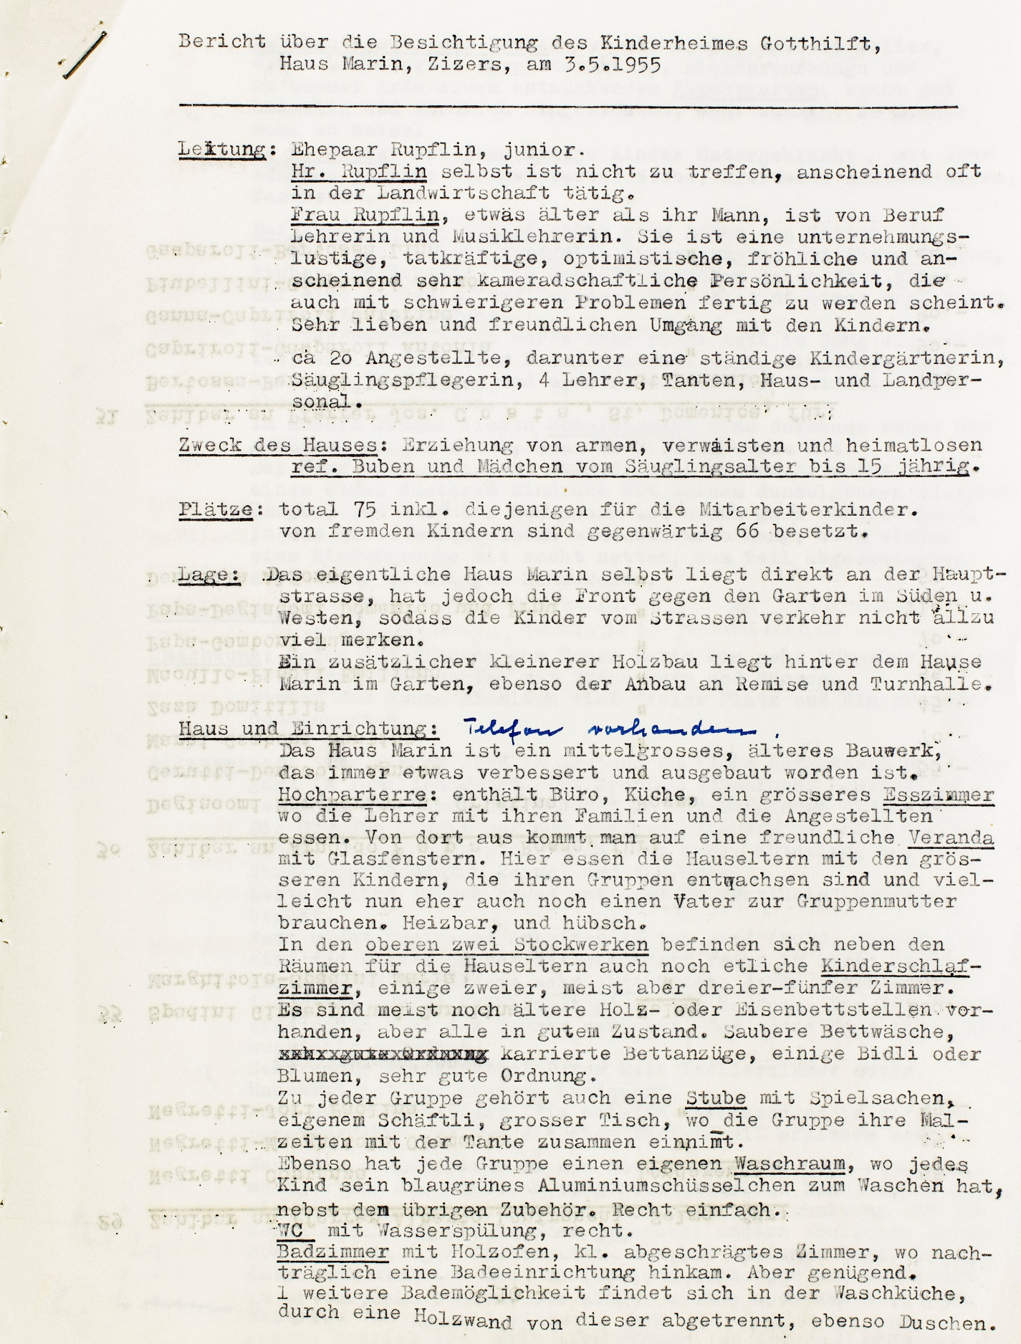
Staatsarchiv Graubünden, V 12 f 5, Mappe Kinderheim «Gott hilft» Zizers 1944–1985

D10 Über Erinnerungen
10

Das Buch mit ihren Erlebnissen und Erinnerungen leitet Cornelias Studer mit folgender Einleitung ein:

«Intro und Disclaimer
Ich schildere hier meine Kindheit so, wie sich diese in meine Erinnerung geprägt hat.
Ich schildere das Erlebte so, wie ich mich daran entsinnen kann.
Ich schildere oben Erwähntes so, wie ich mich jeweils daran erinnert und dieses notiert habe.
Alle diese Notizen versuchte ich schliesslich in eine chronologische Ordnung zu bringen. Wenn es mir nicht immer gelang, akzeptiere es und schau darüber hinweg.
Natürlich sind meine wirklich so erlebten wie auch die vermeintlich so erlebten hier beschriebenen Episoden beeinflusst durch Erzählungen aus meinem Umfeld in jener Zeit.
Natürlich haben sich diese Erzählungen und Informationen mit meinem Erlebten ge- und vermischt. Ich kann also nicht ausschliessen, dass vereinzelte mir geschilderte als von mir erlebte und umgekehrt – von mir erlebte als geschilderte Situationen dargestellt und erzählt werden. Dies kann vor allem auf die Zeit vor der Einweisung in die Institution ‹Gott hilft› zutreffen, als Kleinkind erinnert man sich an vieles, was man erlebt hat und was vorgefallen ist. Diese frühkindlichen Eindrücke und Erinnerungen können jedoch durch Erzählungen und Schilderungen aus dem Umfeld von älteren oder adulten Personen plötzlich abweichend von dem selbst Erlebten und Empfundenen, also irgendwie anders daherkommen. Es ist möglich, dass man sich fragt, ob denn nun die Erinnerung oder aber das Geschilderte eher der Realität entspricht.
Wenn ich jedoch das in den eingeforderten Akten festgehaltene inhaltlich meinen Erinnerungen gegenüberstelle, zeigen sich teilweise sehr grosse Differenzen.»

Conny vom Schwalbenhaus [Cornelia Studer]: Wir kamen vom Regen in die Traufe. Erinnerungen und Erlebnisse. Eigenverlag, 2016, S. 2f.
D11 Werner Würmli (1921–2014)
11

«Der 1921 geborene Werner Würmli wurde wie sein Vater Landwirt im Zürcher Unterland. Eine Tuberkulose verhinderte die Ausübung seines Berufs, weshalb er bei der Stiftung Gott hilft um Mitarbeit nachfragte. Da Emil Rupflin nicht Auto fahren konnte, übernahm Würmli die Rolle als Chauffeur und begleitete diesen in der Folge zu allen Heimbesuchen und Referatsreisen. Daneben half er in Zizers in der Landwirtschaft aus. Er verbrachte viel Zeit mit Emil Rupflin und wurde als loyaler Mitarbeiter von diesem sehr geschätzt.  Bei den häufigen Besuchen Rupflins im Heim in Herrliberg lernte Werner Würmli die dortige Hausmutter, eine Nichte Rupflins, kennen. 1952 heirateten die beiden und von da an war Würmli Hausvater in Herrliberg. Er erlebte, wie die Heirat einen Heimvater «machen» konnte. Zwei Jahre später wurde das Paar zusammen mit ihrem ersten Kind ins Churer Heim Foral versetzt, wo neben der Landwirtschaft dreissig Knaben zu erziehen waren. […]  Für Werner Würmli war die Arbeit im Heim Foral zu streng; seine Tuberkulose brach wieder aus und er musste für 15 Monate nach Arosa zur Kur. Gott hilft-Mitarbeitende fielen häufig während Monaten, manchmal sogar Jahren aus wegen Spital- oder Kuraufenthalten. In Arosa absolvierte Würmli einen Buchhalterkurs und beschloss, keine Arbeit mit Kindern mehr zu übernehmen. Er diente gern in der Stiftung, hatte aber schmerzhaft erfahren, dass seine Kraft aller Glaubensüberzeugung zum Trotz nicht für alles ausreichte.  Würmli arbeitete danach wieder als Chauffeur und als Buchhalter in der Zentralverwaltung. Nach der Geburt des dritten Kindes starb seine Frau. Er heiratete später nochmals, wiederum eine Mitarbeiterin der Stiftung. Zusammen hatten sie noch einen Sohn, womit die gesamte Familie sieben Kinder zählte. 1962 berief Rupflin Werner Würmli als Hausvater ins neue Sonderschulheim in Scharans. – Dieser war schockiert und versuchte, die Berufung abzuwenden. Aber das Paar musste sich fügen und blieb bis 1976 in Scharans. Obwohl Würmli die Gelegenheit erhielt, in Chur eine einjährige heilpädagogische Ausbildung zu machen, war er nach eigenen Aussagen mit der gestellten Aufgabe heillos überfordert. Rückblickend gestand er grosse Fehler ein. Man hätte viel zu wenig Zeit für die einzelnen Kinder gehabt. Und es wären fürchterliche Fehlurteile gefällt worden, wie die Kastration eines Jungen 1964, der seither schwer beeinträchtigt in einem Wohnheim lebte. Demgegenüber war er stolz auf andere seiner Schützlinge, wie zum Beispiel auf Hans, der trotz schwacher Schulleistungen ein Leben lang für sich selbst sorgte, oder auf Stefan, der Magazinerchef wurde.  Werner Würmli blieb die Einbindung der Kinder in die Arbeit bis zum Schluss ein grosses Anliegen. Er betonte, dass die Kinder die landwirtschaftlichen Arbeiten geschätzt und sich dabei wohl gefühlt hätten. Obwohl er dankbar war, dass heutige Kinder in Gott hilft-Angeboten wesentlich besser betreut wurden, sorgte er sich doch um sie, da sie heute – wie er meinte – «keinen einzigen Salatkopf mehr wachsen sehen». Auch Werner Würmli blieb der Stiftung noch im Altersheim mit Interesse verbunden, bevor er 2014 starb.» | 1  5  10  15  20  25  30  35
Auszug aus dem Buch von Christine Luchsinger über die Geschichte der Stiftung «Gott hilft» («Niemandskinder». Erziehung in den Heimen der Stiftung Gott hilft, 1916–2016). Christine Luchsinger führte 2013 mit Werner Würmli ein Gespräch.

Fall 3: Cornelia Studer

1. Die Dokumente vermitteln unterschiedliche Bilder über das Heim. Überblicken Sie D1 bis D4 im Leseheft S. 15 und stellen Sie detailliert diejenigen Passagen zusammen, welche ein negatives und welche ein positives Licht auf das Heim werfen. Notieren Sie in Klammern dazu, welchem Dokument Sie die Passage entnehmen.
 | negatives Licht |  |  | positives Licht
Die Kinder müssen hart arbeiten. (D1, 1. Abschnitt)  Die Kinder werden gedemütigt. (D1, 2. Abschnitt)  Die Kinder werden hart bestraft, wenn sie das Beten verweigern. (D1, 4. Abschnitt)  Durch die Veröffentlichung der Fotografie rühmt sich die Heimleitung selbst. (D2)  Die Besuche sollen vorangemeldet werden (D3); die Heimleitung will Einfluss auf die Auswahl der Besuchenden nehmen. |  |  | Die Jugendlichen haben entspannten Kontakt zu Tieren. (D2)  Die Erzieherin entschuldigt sich für die Schläge. (D1, 4. Abschnitt)  Die Heimmutter ist eine optimistische, belastbare Persönlichkeit. Sie pflegt liebevollen Umgang mit den Kindern. (D4).  Die Heimleitung ist für Inspektionen durch Fachpersonen offen. (D3)

2. Als D9 finden Sie unten die vollständige erste Seite des Berichts über die Inspektion des Heimes von 1955.
a. Fassen Sie den Inspektionsbericht zusammen.
Der Inspektionsbericht befasst sich ausführlich mit der Einrichtung des Hauses. Diese wird als zweckmässig beurteilt. Waschraum, Badraum und WC liegen offenbar am unteren Rand des damaligen Standards («recht einfach» «aber genügend» bzw. «recht»). Die Ordnung ist «sehr gut», die Veranda «freundlich», «hübsch».
b. Interpretieren Sie den Bericht darauf hin, worauf die Inspizierenden Gewicht legten.
Es geht des Inspizierenden vor allem darum, die Einrichtung des Heimes zu prüfen. Im Zentrum steht dabei die Hygiene [auf der zweiten Seite ist dann auch noch der Brandschutz erwähnt. Diese Kontrollpunkte wurden in der Verordnung über die Kinderheime von 1954, in Kraft 1955 ausdrücklich aufgeführt.]
Von den Kindern selbst ist im Bericht kaum die Rede. Es wird nur deren Zahl genannt, sowie dass die älteren Kinder direkt unter der Aufsicht der Heimeltern essen, weil sie neben der Erzieherin («Tante») noch einen «Vater» brauchen. Die Aussage, dass die Heimleiterin einen «sehr lieben und freundlichen Umgang mit den Kindern» pflegt, wird – im Gegensatz zur Heimeinrichtung – nicht durch Beobachtungen plausibel gemacht. [Der Verordnungspunkt «Die Kontrolle erstreckt sich insbesondere auf die Unterkunft, Ernährung und Behandlung der Kinder, auf Ordnung und Sauberkeit sowie den baulichen Zustand der Räumlichkeiten.» wurde also bezüglich Behandlung der Kinder nur oberflächlich abgehakt.]
3. a. Fügen Sie Ihre Ergebnisse aus der Aufgabe 2 an die Tabelle der Aufgabe 1 an.
 | negatives Licht |  |  | positives Licht
 |  |  | Die In[spektion wirft ein günstiges Licht auf die Infrastruktur des Heimes und die Heimleiterin.
b. Worauf hätte Cornelia Studer bei der Inspektion des Heims Gewicht gelegt?

Diejenigen Bereiche, über die Cornelia Studer klagt, werden gar nicht inspiziert. Es ist anzunehmen, dass die Aufsichtsbehörde ihnen wenig Bedeutung beimass.

- Cornelia Studer stellte der Darstellung ihrer Erlebnisse und Erinnerungen ein Vorwort voran (D10). Beurteilen Sie dieses Vorwort im Hinblick darauf, wie glaubwürdig Frau Studers Erinnerungen sind.
Frau Studer geht sehr differenziert und selbstkritisch mit ihren Erinnerungen um. Sie macht darauf aufmerksam, dass vor allem die Erinnerungen an ihre Jugend vor dem Eintritt ins Heim mit 8 Jahren sich teilweise mischen mit Schilderungen, die sie später erfahren hat.
Einerseits mindert das deren Authentizität bezüglich Einzelheiten – andererseits werden ihre Erinnerungen gerade dadurch glaubwürdig, dass sie sich dieser Vermischung bewusst ist und diese auch mit den Akten konfrontiert. So dokumentiert sie die Bemühungen ihrer Mutter 1970, die Kinder aus dem Heim in die nunmehr stabile Familie zurückzuholen.
[Zusatzinformation: Das Heim «Gott hilft» in Zizers hat aus Datenschutzgründen alle persönlichen Akten über die Kinder vernichtet. So haben viele ehemaligen Heimkinder heute keine Möglichkeit mehr, ihre Kinder- und Jugendzeit genauer zu erforschen.]

- Zu D8:
a. Wie beurteilt Martin Bässler die Schattenseiten in der Vergangenheit des Heimes im Lichte der heutigen Praxis? Ziehen Sie ein Fazit.
Bässler sieht die Gefahr, dass die gegenwärtige Praxis in ein anderes Extrem ausschwingt: zu zögerliches Eingreifen, eine zu grosse, professionalisierte Distanz zu den Kindern. Ein gewisser Pessimismus schwingt mit: Man kann es nie recht machen.
b. Wie beurteilen Sie Martin Bässlers Beurteilung? Formulieren Sie eine Aussage.
[individuelles Urteil]
Erwähnt werden könnten etwa die Gesichtspunkte:
- Bässler sieht seine Arbeit sehr (selbst-)kritisch. Er will nichts beschönigen.
- Bässlers Vergleich mit den früher geübten Praktiken relativiert die Vergangenheit. [Die frühere Behandlung der Kinder wurde schon damals öffentlich kritisiert und war teilweise klar gesetzeswidrig, während die heute professionelle Behandlung immerhin nach den Regeln des Wissens und unter genauerer öffentlicher Aufsicht ausgeübt wird.]

- Vergleichen Sie die Bilanzen der vier verschiedenen Personen (D5–D8). Fassen Sie die Aussagen prägnant in je einen kurzen Satz und nehmen Sie Stellung dazu.
 | in einem Satz | Stellungnahme
D5 | Ich habe mich schrittweise aus der Unterdrückung meines Selbstwertgefühls herausgearbeitet. | [individuelle Stellungnahme]  etwa: Bewunderung; haben das alle Heimkinder geschafft?
D6 | Wieso müssen Kinder in einem Heim aufwachsen? | [individuelle Stellungnahme]  etwa: Es gibt auch Situationen, wo die Heimerziehung derjenigen in der Herkunftsfamilien vorzuziehen ist.
D7 | Die Heimleitung bemühte sich schon früh um eine Verbesserung der Betreuung, scheiterte aber noch an der Personalsituation. | [individuelle Stellungnahme]  etwa: Warum wurden das Problem der Finanzierung und der Personals nicht früher angegangen?
D8 | In der Heimerziehung passieren immer Fehler. | [individuelle Stellungnahme]  [siehe zu Aufgabe 5b]

- a. Bisher war von den Kindern und der Heimleitung die Rede. Aber wie stand es eigentlich um die Mitarbeiterinnen und Mitarbeiter? In D11 ist der von Christine Luchsinger verfasste Lebenslauf des Mitarbeiters Werner Würmli abgedruckt. Markieren Sie darin diejenigen Passagen, in denen ein Unterschied zur Berufsbiografie eines Sozialpädagogen heute sichtbar wird.

Zeile | Inhalt
1–3 | Beschäftigung im Heim als Resultat fehlender Wahlmöglichkeiten
8, 21f. | Enge Verknüpfung von Privatem und Beruflichem
9–11 | Durch die Heirat Leiter eines Heims
23f. | Heimleitung wider seinen Willen und besseres Wissen
26–29 | Überforderung wegen Schnellbleiche in der Ausbildung

b. Ziehen Sie nochmals D1 heran. Welche Hintergründe könnten hinter der Reaktion der «Tante Margrith» stehen, wenn Sie sich Würmlis Lebenslauf vor Augen führen?
Möglicherweise war auch diese Erzieherin durch die kollektive Trotzreaktion der Mädchen einfach überfordert und reagierte fassungs- und hemmungslos.
- Bereiten Sie sich vor, das Schicksal sowie Ihre Beurteilung der Klasse kurz zu präsentieren. Sie können aus den Quellen und übrigen Materialien Anschauungsmaterial beiziehen.
[Die Form der Präsentation werden Sie als Lehrperson festlegen. Sie wird von der Zahl der Fälle abhängen, welche die Klasse behandelt hat, von der zur Verfügung stehenden Zeit und vom Rahmen, den die Zielsetzung des Unterrichts vorgibt. Es kann sich um einen kurzen Vortrag, eine Postersession, eine Austauschbörse oder Ähnliches handeln; Sie können auch einen Austausch auf einer Klassenplattform oder eine an Sie einzureichende Arbeit vorsehen. Eine Bewertung ist möglich, wenn Sie noch detailliertere Kriterien dafür festlegen und alle Schüler*innen dasselbe Schicksal behandeln.]

Fall 4: Florian Branger
- a. Die drei Dokumente D1 bis D3 im Leseheft S. 19 sind von drei verschiedenen Sichtweisen aus verfasst und enthalten unterschiedliche Anliegen. Nachdem Sie sich über Florian Brangers Schicksal informiert haben (Leseheft S. 18), charakterisieren Sie diese drei Sichtweisen bzw. Anliegen stichwortartig.
D1 |  |  |  |  | D2
 | D3

b. Führen Sie je eine Gemeinsamkeit und Differenz zwischen folgenden Sichtweisen an:
 |  | Gemeinsamkeit | Unterschied
D1 und D3

D2 und D3

- Wählen Sie eine der drei Sichtweisen und begründen Sie deren Anliegen.

…………………………………………………………………………………………………...

…………………………………………………………………………………………………...

…………………………………………………………………………………………………...

- Nennen Sie die drei Typen von Anstalten, in denen Branger einsass, und die Priorität, nach der er sie bevorzugte, von liebster (I) bis zu verhasstester (III) Anstalt (siehe auch Leseheft, Abb. S. 17).
Name | Zweck der Anstalt | Priorität

- Wir wenden uns der Arbeitsanstalt Realta zu (D4 bis D6). Die Direktion berief sich 1925 bei ihrer Ablehnung der erneuten Aufnahme Brangers auf ihr Reglement. Dieses ist auszugsweise als D7 abgedruckt. Prüfen Sie diese Bezugnahme.
…………………………………………………………………………………………………...

…………………………………………………………………………………………………...

…………………………………………………………………………………………………...
- Vor welchen Dilemmata stand die Anstaltsdirektion
- bezüglich ihrer Stellung zur Kantonsregierung (D5)? ....……………...……………………
…………………………………………………………………….……..……………………..

- bezüglich der Sicherheit gegen Fluchten von Gefangenen (D6)? ………..…………………
…………………………………………………………………….………..…………………..

- Ein Bericht der «Neuen Zürcher Zeitung» (D8) stammt aus dem Jahr 1932, also zehn Jahre nach den von Branger angeführten Ausbrüchen aus der Arbeitsanstalt. Was hat er trotzdem damit zu tun? Stellen Sie einen Zusammenhang her und stellen Sie die Kontinuität dar.
…………………………………………………………………………………………………...

…………………………………………………………………………………………………...

- a. Beurteilen Sie Carl Albert Looslis Einschätzung der Ähnlichkeit zwischen «Korrektions-, Arbeits- und Zwangserziehungsanstalten und Konzentrationslagern (D9). Gibt es – aus der Sicht von 1938 – Gemeinsamkeiten, gibt es Unterschiede zwischen den Konzentrationslagern in Deutschland und den Anstalten in der Schweiz?

Gemeinsamkeiten: …….………………………………………………………………………...

…………………………………………………………………………………………………...

…………………………………………………………………………………………………...

Unterschiede: ……………………………………………………………………………............

…………………………………………………………………………………………………...

…………………………………………………………………………………………………...

b. Loosli, ein ehemaliger Anstaltsinsasse, kämpfte publizistisch gegen die administrative Versorgung und setzte sich so für alle Betroffenen ein. Branger – ein Zeitgenosse Looslis – wehrte sich für sich selbst (und einige Leidensgenossen). Auf welche Weise?

…………………………………………………………………………….............................

……………………………………………………………………………………………......

………………………………………………………………………………………………..

- D10: Stellen Sie Vermutungen an: Welche Hinweise können die Ausgrabungen auf die Verhältnisse in der Anstalt geben?

…………………………………………………………………………………………………...

…………………………………………………………………………………………………...

- Bereiten Sie sich vor, das Schicksal sowie Ihre Beurteilung der Klasse kurz zu präsentieren. Sie können aus den Quellen und übrigen Materialien Anschauungsmaterial beiziehen.

Dokumente
7

D7 Statuten der Korrektionsanstalt von 1917 (§§ 85 und 87)
«§ 85. In die Korrektionsanstalt werden aufgenommen, sofern sie erwachsen, arbeitsfähig und in der Regel nicht über 60 Jahre alt sind:
- liederliche und arbeitsscheue Personen;
- Gewohnheitstrinker, bei denen sich eine Heilung in der Trinkerheilstätte als aussichtslos erwiesen hat;
- Personen, die nach Polizei- oder Strafgesetz zur korrektionellen Behandlung [Bestrafung] überwiesen werden.
§ 87. Die Vormundschaftsbehörde kann die Versetzung auf Antrag der Familie, der Heimatgemeinde oder der Wohngemeinde des betreffenden Individuums oder auch von sich aus beschliessen. Zur Vollziehung ist sie befugt, nötigenfalls direkt von sich aus die Polizeigewalt (Landjäger) in Anspruch zu nehmen.
Die Anstaltsdirektion prüft vom ärztlichen Standpunkt aus den Antrag der beschliessenden Behörden zuhanden des entscheidenden kantonalen Finanzdepartementes. Sie kann auch die Versetzung in eine andere Abteilung der Anstalt oder anderweitig Versorgung beantragen, wenn sich der Internierte aus medizinisch-psychiatrischen Gründen als nicht in die Korrektionsanstalt gehörig erweist, oder aus erzieherischen Gründen eine Versetzung wünschbar ist.»

Die Arbeitsanstalt Realta wurde auch als Korrektionsanstalt oder als Zwangsarbeitsanstalt bezeichnet.
Statuten für die kantonalen Anstalten Waldhaus und Realta. Vom Grossen Rat beschlossen am 29. Nov. 1917. In: Bündner Rechtsbuch 1957, S. 900–916.

D8 Bericht der Neuen Zürcher Zeitung, 1932
8
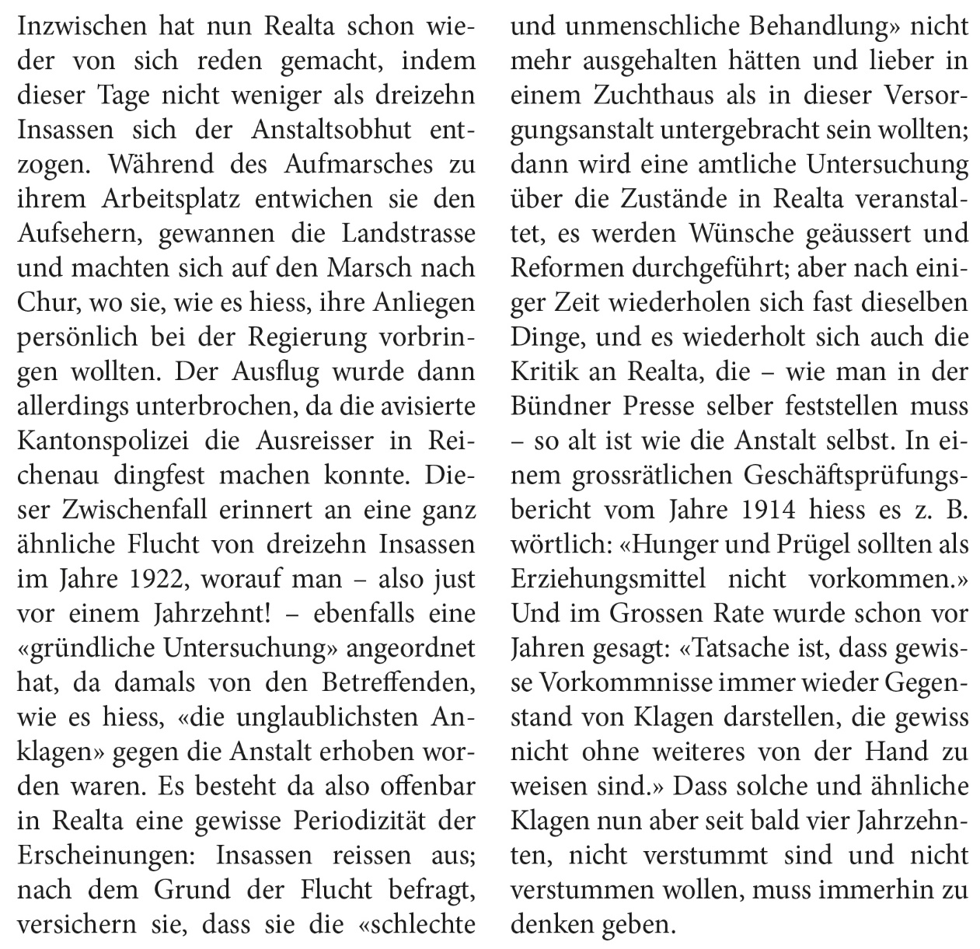
NZZ, Abendausgabe Nr. 289, 15. 2. 1932, Blatt 7 (der schwer reproduzierbare Text wurde neu gesetzt).

D9 Carl Albert Loosli: Schweizerische Konzentrationslager und «Administrativjustiz», 1938
9
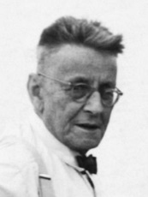
Der Berner Carl Albert Loosli (1877–1959) erlebte von seinem 18. bis 20. Lebensjahr das Leben in Erziehungsanstalten am eigenen Leib. Dadurch geprägt, setzte er sich als Redaktor und Schriftsteller gegen die administrative Versorgung ein und übte Kritik am Anstaltswesen. 1938 schrieb er in der Zeitschrift «Beobachter» (Auszüge):
«Die öffentliche Meinung unseres Landes entrüstet sich mit voller sittlicher Berechtigung über die Institution der sogenannten Konzentrationslager im diktatorisch regierten Ausland. Sie erblickt darin Enthaltungs- und Strafanstalten, in die jeder beliebige Bürger versetzt werden kann, ohne zuvor einem gerichtlichen Verfahren ordentlicherweise unterstellt worden zu sein. […]
Je nun – es steht uns in der Schweiz kein Recht zu, uns darob allzulaut zu entrüsten. So lange wenigstens nicht, als wir im eigenen Lande ähnliche Einrichtungen dulden, die viel älter sind als die Konzentrationslager des politisch aufgewühlten Auslandes. Nämlich zwei Drittel sämtlicher Insassen unserer Korrektions-, Arbeits- und Zwangserziehungsanstalten bestehen aus «administrativ» Enthaltenen, dagegen höchstens ein Drittel aus gerichtlich gesetz- und regelmässig Verurteilten. Zu den widerrechtlich Freiheitsberaubten wären ferner noch zu rechnen eine grosse Anzahl der Insassen unserer Irren- und Armenanstalten, die sich praktisch in wirklich allzu vielen Fällen als eigentliche Dauergefängnisse erweisen, da ihre «Pfleglinge» ebenfalls ohne ausreichende Rechtsgrundlage und kontradiktorische, unparteiische Beurteilung gewährleistende Untersuchung ihrer Fälle auf Jahre hinaus, ja auf Lebenszeit einfach unwiderruflich versenkt werden.
[…] [D]azu gesellt sich noch erschwerend, dass die Opfer der sogenannten Administrativjustiz samt ihren Angehörigen sehr häufig unrettbar sowohl moralisch als rechtlich und bürgerlich einfach vernichtet werden und dass dadurch das normale Rechtsbewusstsein unseres Volkes auf die Dauer unheilbar erschüttert wird, gerade in einer Zeit, wo dieses Rechtsbewusstsein ohnehin sozusagen täglich den schwersten Belastungsproben unterstellt wird.
Warum aber wird die ‹Administrativjustiz› geübt und geduldet?
Von Staats und Gemeinde wegen zunächst aus rein finanziellen, lukrativen, dann aber aus Gründen der Bequemlichkeit und aus Abfertigungsbedürfnis. Von der öffentlichen Meinung aber lediglich darum, weil sie sich von der Tragweite der administrativen Willkürjustiz keine Rechenschaft abzulegen vermag, da deren Opfer einfach mundtot sind.
Was unter solchen Voraussetzungen alles möglich ist, grenzt ans Unerhörte. Es gehört zum Empörendsten, das man sich überhaupt vorzustellen vermag. Ein Staat, der eine derartige ‹Administrativjustiz› gutheisst und pflegt, setzt damit sein Ansehen als Rechtsstaat gröblich aufs Spiel. […]
Artikel 58 der Bundesverfassung bestimmt [ferner]:
Niemand darf seinem verfassungsmässigen Richter entzogen und es dürfen keine Ausnahmegerichte eingeführt werden. Die geistliche Gerichtsbarkeit ist abgeschafft.
Die Administrativjustiz aber ermöglicht den Freiheitsentzug bis zur Lebenslänglichkeit Hunderter, ja Tausender von Schweizer Bürgern und Einwohnern, denen die verfassungsmässige Rechtssicherheit, von ihrem ordentlichen Richter beurteilt zu werden, einfach willkürlich versagt und unterschlagen wird. […]»
Der Schweizerische Beobachter, Nr. 11 / 15. 6. 1938

10

D10 Untersuchung des Friedhofs der Arbeitsanstalt Realta

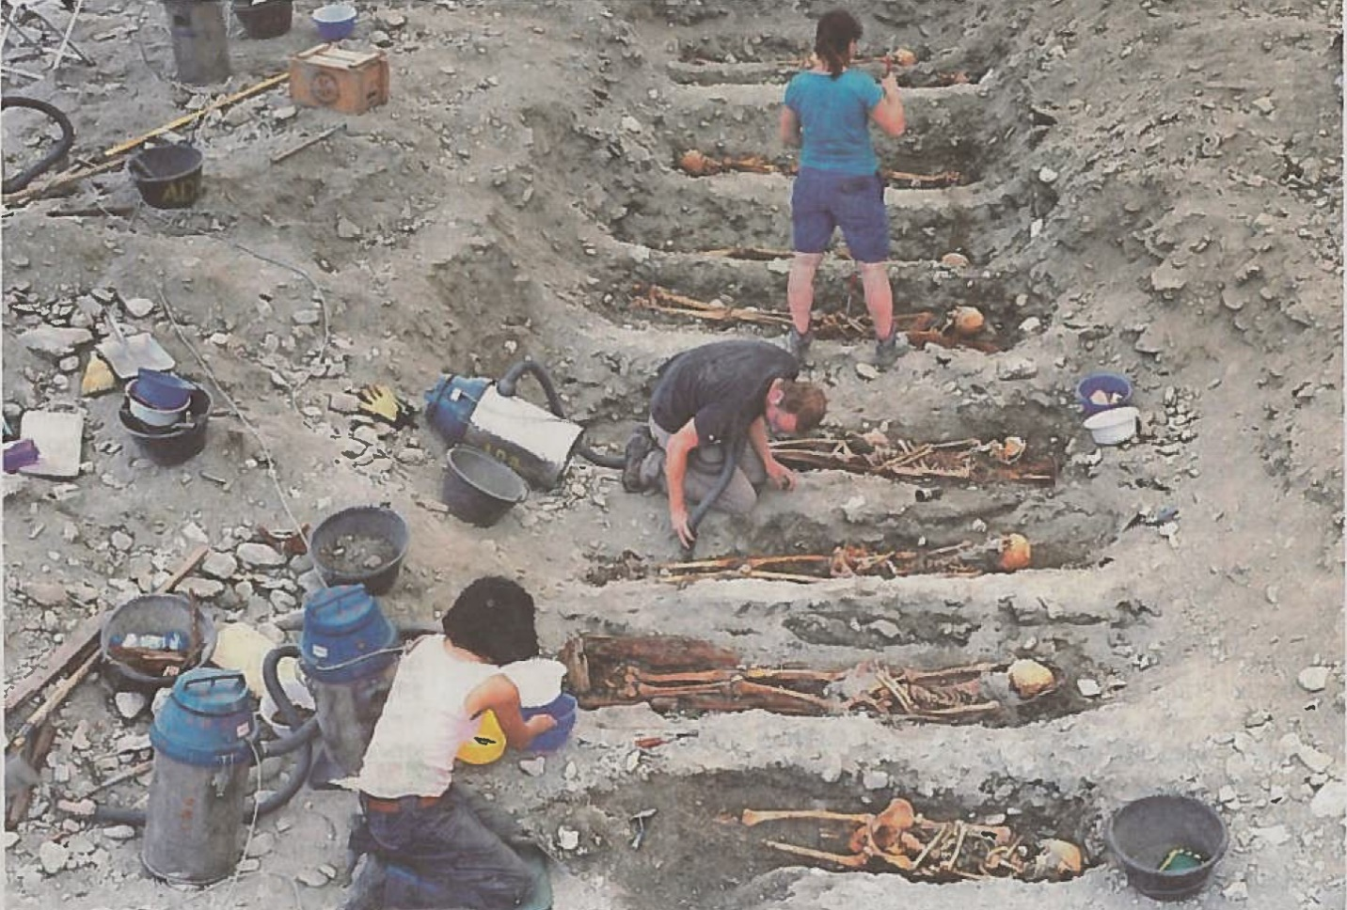
Archäologische Untersuchung des Friedhofs, 2016
© Amt für Kultur des Kantons Graubünden, Archäologischer Dienst
Beim Bau der neuen Justizvollzugsanstalt «Tignez», in der Nähe der ehemaligen Arbeitsanstalt Realta wurde 2016 deren ehemaliger, bis 1910 betriebener Friedhof aufgehoben. Dabei grub der Archäologische Dienst die Skelette von 103 Insassinnen und Insassen aus und analysierte sie. Anhand der Untersuchung der Knochen konnten Verletzungen, Krankheiten und Ernährungszustand der verstorbenen Menschen analysiert werden.

Fall 4: Florian Branger: Lösungsvorschläge und Hinweise

- a. Die drei Dokumente D1 bis D3 im Leseheft S. 19 sind von drei verschiedenen Sichtweisen aus verfasst und enthalten unterschiedliche Anliegen. Nachdem Sie sich über Florian Brangers Schicksal informiert haben (Leseheft S. 18), charakterisieren Sie diese drei Sichtweisen bzw. Anliegen stichwortartig.
D1 Branger sieht sich als Opfer: Er anerkennt seine Schwächen, aber man hatte ihn unter Druck gesetzt, so dass er zu trinken begann. |  |  |  |  | D2 Das Gericht sieht ihn als schuldig und vorbestraft an und verurteilt ihn.
 | D3 Der Vertreter der psychiatrischen Klinik sieht Brangers schwierigen Lage und fordert eine empathischere Haltung der Behörde. Er wirft die Schuldfrage nicht auf.

b. Führen Sie je eine Gemeinsamkeit und Differenz zwischen folgenden Sichtweisen an:
 |  | Gemeinsamkeit | Unterschied
D1 und D3 |  | Schwierige Situation und Notwendigkeit der Hilfe. | D1: Erklärt die Ursache – D3: Sucht nach Lösung.
D2 und D3 |  | Branger hat sich Verfehlungen zuschulde kommen lassen. | D3: Erwähnt die Straftaten nicht.

- Wählen Sie eine der drei Sichtweisen und begründen Sie deren Anliegen.
[individuelle Stellungnahme, etwa:] Branger ist zugleich Täter und Opfer, je nachdem, ob man ihn isoliert oder im Zusammenhang mit seiner Umgebung betrachtet.

- Nennen Sie die drei Typen von Anstalten, in denen Branger einsass, und die Priorität, nach der er sie bevorzugte, von liebster (I) bis zu verhasstester (III) Anstalt (siehe auch Leseheft, Abb. S. 17).
Name | Zweck der Anstalt | Priorität
Klinische Klinik Waldhaus | psychiatrische Behandlung | I
Gefängnis Sennhof | Bestrafung durch Freiheitsentzug und Sicherung | II
Arbeitsanstalt Realta | Erziehung zu Arbeit und geregeltem Leben | III

- Wir wenden uns der Arbeitsanstalt Realta zu (D4 bis D6). Die Direktion berief sich 1925 bei ihrer Ablehnung der erneuten Aufnahme Brangers auf ihr Reglement. Dieses ist auszugsweise als D7 abgedruckt. Prüfen Sie diese Bezugnahme.
Das Reglement erlaubt der Direktion (§ 87) einen Antrag zur Versetzung in eine andere Anstalt aus medizinisch-psychiatrischen oder erzieherischen Gründen. Bei Branger handelt es sich dagegen, gemäss der Begründung der Direktion, um Aspekte der Sicherheit und der Disziplin. Da diese Abweisungsgründe im Reglement nicht erwähnt sind, müsste die Direktion Branger aufnehmen.

- Vor welchen Dilemmata stand die Anstaltsdirektion
a. bezüglich ihrer Stellung zur Kantonsregierung (D5)? Die Direktion wollte, dass die Gefangenen nicht entweichen, sondern den Dienstweg einhalten und nicht direkt an die Regierung gelangen konnte. Anderseits konnte sie dies zu wenig wirksam verhindern.
b. bezüglich der Sicherheit gegen Fluchten von Gefangenen (D6)? Die Direktion konnte die Fluchten nur durch Fesselung oder den Bau einer Mauer verhindern. Die Fesselung hatte sie unter dem Druck der öffentlichen Meinung aufgegeben, die Ummauerung der grossen Anlage ist nicht möglich. [Ein Antrag auf Ummauerung einer Arbeitsstätte war von der Regierung aus finanziellen Erwägungen abgelehnt worden.]

- Ein Bericht der «Neuen Zürcher Zeitung» (D8) stammt aus dem Jahr 1932, also zehn Jahre nach den von Branger angeführten Ausbrüchen aus der Arbeitsanstalt. Was hat er trotzdem damit zu tun? Stellen Sie einen Zusammenhang her und stellen Sie die Kontinuität dar.

Im NZZ-Artikel werden die Ausbruchsversuche von 1922 direkt erwähnt. Der Kommentar zieht eine Verbindung zwischen vermutlich vorhandenen Missständen, die nicht angegangen wurden und periodisch zu Ausbrüchen von Gefangenen führten.

- a. Beurteilen Sie Carl Albert Looslis Einschätzung der Ähnlichkeit zwischen «Korrektion-, Arbeits- und Zwangserziehungsanstalten und Konzentrationslagern (D9). Gibt es – aus der Sicht von 1938 – Gemeinsamkeiten, gibt es Unterschiede zwischen den Konzentrationslagern in Deutschland und den Anstalten in der Schweiz?
- [Looslis provokative Gleichsetzung verlangt zur Behandlung dieser Aufgabe einige Vorkenntnisse über die Konzentrationslagerentwicklung unter dem Nationalsozialismus. Es ist davon auszugehen, dass Loosli die Unterschiede zwischen der Situation in der Schweiz und in Deutschland kannte, er aber dennoch diesen drastischen Vergleich zog, um eine möglichst pointierte Kritik an der administrativen Versorgung in der Schweiz anzubringen. Sein Ziel war weniger ein ganz präziser Vergleich.]
Gemeinsamkeiten: Im Jahr 1938 bestand die Gemeinsamkeit in der Einlieferung von Personen ohne Gerichtsverfahren. Zudem waren in beiden Ländern so genannt «Arbeitsscheue» und «Asoziale» betroffen.
Unterschiede: Die Unterschiede sind – schon 1938 – aber beträchtlich:
- In Deutschland waren neben der Verfolgung von «Asozialen» und «Arbeitsscheuen» auch politische und religiöse Haltungen Gründe für die Internierung.
- In der Zeit, in der Loosli seine Kritik schrieb, wurde in nationalsozialistischen Lagern bereits gefoltert und getötet. Carl Albert Loosli konnte Kenntnis über die Zustände in den nationalsozialistischen Lagern haben. Die schweizerische Presse berichtete bereits seit 1933 über Tötungsaktionen und das Ausmass der Brutalität.
- Die Zahl der internierten Menschen unterschied sich stark.
- In der Schweiz musste immerhin eine Verwaltungsbehörde die Einlieferung formell beschliessen, in Deutschland konnten Menschen auch willkürlich durch Polizei- oder Parteiorgane verhaftet werden.
- Die Konzentrationslager in Deutschland wurden nach 1942 zu Vernichtungslagern. Die physische Vernichtung und Tötung war in Schweizer Arbeitsanstalten nie das Ziel.
b. Loosli, ein ehemaliger Anstaltsinsasse, kämpfte publizistisch gegen die administrative Versorgung und setzte sich so für alle Betroffenen ein. Branger – ein Zeitgenosse Looslis – wehrte sich für sich selbst (und einige Leidensgenossen). Auf welche Weise?
- Ausbrüche und Protest
- Bitte um Verlegung eine für ihn angenehmere Anstalt
- Bitte seiner Mutter um vorzeitige Entlassung [auch Branger selbst formulierte immer wieder entsprechende Anträge].

- D10: Stellen Sie Vermutungen an: Welche Hinweise können die Ausgrabungen auf die Verhältnisse in der Anstalt geben?
Die Ausgrabungen geben – wie in D10 erwähnt – detaillierte Hinweise auf Krankheiten und Verletzungen. Allerdings – das können die Schüler*innen schlussfolgern – ist nicht auszumachen, ob diese mit der Versorgung zu tun hatten oder schon vorher vorhanden waren.
[Informationen: Die detaillierte archäologische Auswertung stellt eine überproportionale Häufung von Krankheiten und Verletzungen fest, aber weil es sich bei den Gestorbenen nicht um einen repräsentativen Querschnitt aus der Bevölkerung handelt, kann daraus nicht generell auf die Behandlung in der Anstalt geschlossen werden. Es fällt immerhin auf, dass extrem viele Gefangenen an kurz vor dem Tod aufgetretener Tuberkulose litten (eine Ansteckung in der Anstalt?) und ihre Skelette viele Rippenbrüche und -quetschungen aufwiesen, die typisch für Schläge sind.
Quelle: C. Cooper, B. Heinzle, T. Reitmaier: Evidence of infectious disease, trauma, disability and deficiency in skeletons from the 19th/20th century correctional facility and asylum «Realta» in Cazis, Switzerland. PLoS ONE 2019/14(5) – https://doi.org/10.1371/journal.pone.0216483, 15. 8. 2019]

- Bereiten Sie sich vor, das Schicksal von Florian Branger sowie Ihre Beurteilung der Klasse kurz zu präsentieren. Sie können aus den Quellen und übrigen Materialien Anschauungsmaterial beiziehen.
[Die Form der Präsentation werden Sie als Lehrperson festlegen. Sie wird von der Zahl der Fälle abhängen, welche die Klasse behandelt hat, von der zur Verfügung stehenden Zeit und vom Rahmen, den die Zielsetzung des Unterrichts vorgibt. Es kann sich um einen kurzen Vortrag, eine Postersession, eine Austauschbörse oder Ähnliches handeln; Sie können auch einen Austausch auf einer Klassenplattform oder eine an Sie einzureichende Arbeit vorsehen. Eine Bewertung ist möglich, wenn Sie noch detailliertere Kriterien dafür festlegen und alle Schüler*innen dasselbe Schicksal behandeln.]

Fall 5: Ruedi Hofer (Name geändert)
- Bringen Sie die sieben direkten Ausschnitte aus Herrn Hofers Aufzeichnungen (D1 und D2 im Leseheft S. 23), soweit dies möglich ist, in Zusammenhang mit dem Erzähltext auf der linken Seite. Dies entweder direkt im Leseheft oder in der verkleinerten Fassung (hier, mit einem eingezeichneten Beispiel).
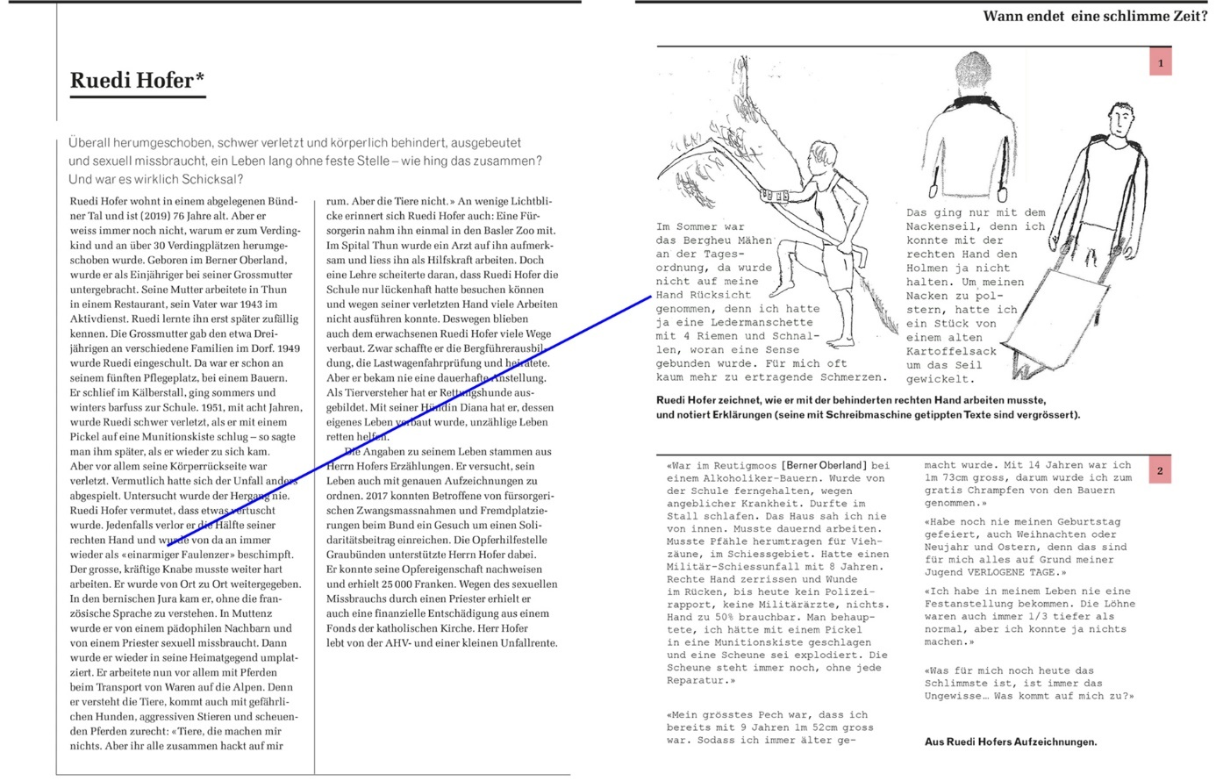

- Worin besteht der Unterschied zwischen einer Erzählung wie derjenigen auf der Seite 18 und den Dokumenten auf der Seite 19? Notieren Sie.
Erzählung |  | Dokumente

- Der Staat kommt in Herr Hofers Erinnerungen kaum vor. Trotzdem erhielt Herr Hofer zu Recht einen Solidaritätsbeitrag zugesprochen. Worin besteht dann das staatliche Verschulden ihm gegenüber? Ziehen Sie aus den Informationen diesbezüglich Schlussfolgerungen.

…………………………………………………………………………………………………...

…………………………………………………………………………………………………...

…………………………………………………………………………………………………...

- D3: Beurteilen Sie Herrn Hofers Vorschlag, wie der Staat die verdingten Kinder entschädigen soll. Betrachten Sie dabei den Vorschlag aus der ideellen und aus der realitätsbezogenen Perspektive.

ideelle Perspektive: ……………………………………………………………………………..

…………………………………………………………………………………………………...

realitätsbezogene Perspektive: ………………………………………………………………….

…………………………………………………………………………………………………...

- Über die Bezeichnung der Summe, die den Opfern fürsorgerischer Zwangsmassnahmen und Fremdplatzierung ausbezahlt wurde, gab es verschiedene Vorschläge. Erwägen Sie die vier Vorschläge (D6 und D7) und beurteilen Sie diese.

«Solidaritätsbeitrag»
Finden Sie einen besseren? |  |  | ……………………………………………………………………

- Vergleichen Sie die Wiedergutmachungsinitiative mit dem Bundesgesetz nach eigenen Kriterien (D8).
Kriterien |  | Wiedergutmachungsinitiative | Bundesgesetz

- Studieren Sie D9, eventuell sogar über das Internet als Film. Wo in der Geschichte des Ruedi Hofer gab es vermutlich oder sicher Menschen, die weggesehen haben?

…………………………………………………………………………………………………

…………………………………………………………………………………………………

…………………………………………………………………………………………………

…………………………………………………………………………………………………

- Betrachten und interpretieren Sie die Briefmarke D10. Beurteilen Sie diese.

…………………………………………………………………………………………………

…………………………………………………………………………………………………

…………………………………………………………………………………………………

…………………………………………………………………………………………………

- Bereiten Sie aus Ihren Arbeiten zu den Aufgaben 4 bis 9 eine Stellungnahme zur Frage der Wiedergutmachung von Unrecht vor, die Sie der Klasse präsentieren. Sie können aus Herrn Hofers Erinnerungen und Aufzeichnungen und den übrigen Materialien Anschauungsmaterial beiziehen.

Dokumente

D7 Botschaft des Bundesrates zum Bundesgesetz über die Aufarbeitung der fürsorgerischen Zwangsmassnahmen und Fremdplatzierungen vor 1981 (AFZFG)
7
«Mit einem solchen Beitrag kann das Unrecht nicht wiedergutgemacht werden. Es handelt sich auch nicht um eine Entschädigung oder um eine Genugtuung im eigentlichen Sinn. Aber es ist ein klares Zeichen der Anerkennung des Unrechts und Ausdruck gesellschaftlicher Solidarität.»
Botschaft zur Volksinitiative «Wiedergutmachung für Verdingkinder und Opfer fürsorgerischer Zwangsmassnahmen (Wiedergutmachungsinitiative)» und zum indirekten Gegenvorschlag (Bundesgesetz über die Aufarbeitung der fürsorgerischen Zwangsmassnahmen und Fremdplatzierungen vor 1981) vom 4. Dezember 2015, Kapitel 3.1.3 Solidaritätsbeitrag, in Bundesblatt 2016, S. 101–143.

D8 Übersicht über die Entstehung des Bundesgesetzes
8
Das Bundesgesetz über die Aufarbeitung der fürsorgerischen Zwangsmassnahmen und Fremdplatzierungen vor 1981 (AFZFG) ging zurück auf einen Gegenvorschlag zur Wiedergutmachungsinitiative, die ein Komitee unter Leitung des Unternehmers und selbst von fürsorgerischen Zwangsmassnahmen Betroffenen, Guido Fluri, 2015 eingereicht hatte. Die Initiative verlangte die wissenschaftliche Erforschung der Zwangsmassnahmen und einen Fonds von 500 Millionen Franken, aus dem je nach Schwere der Betroffenheit finanzielle Leistungen ausgerichtet werden sollen. Sie rechnete mit 20'000 bis 25'000 Betroffenen. Die Initianten zogen ihre Initiative zurück, nachdem das Parlament am 30. September 2016 das Bundesgesetz angenommen hatten. Sie liessen sich insbesondere davon leiten, dass die Umsetzung eines Verfassungsauftrages deutlich mehr Zeit benötigen würde als diejenige eines Gesetzes. Das AFZFG trat am 1. April 2017 in Kraft.
Das Bundesgesetz sieht für die Auszahlung des Solidaritätsbeitrags einen Fonds von 300 Millionen Franken vor. Der Bundesrat rechnete mit 12'000 bis 15'000 Anträgen, unter welchen der Fonds gleichmässig aufgeteilt würde. Dabei sollte der Maximalbetrag 25'000 Franken betragen, was 12'000 Gesuchen entspräche.
Ursprünglich konnten die Betroffenen bis am 31. März 2018 ihre Gesuche einreichen. Da mit 9018 bis zu diesem Zeitpunkt eingegangenen Anträgen die angenommene Höchstzahl nicht erreicht wurde, erhielten alle Gesuchstellenden, wenn deren Antrag anerkannt wurde, den Maximalbetrag von 25'000 Franken. Im März 2020 wurde die Frist zur Einreichung von Gesuchen gestrichen und Betroffene können nun weiterhin und ohne zeitlichen Druck Gesuche einreichen.

D9 Entschuldigung von Bundesrätin Simonetta Sommaruga am 11. April 2013
9
«Die Aussage einer Betroffenen geht mir nicht mehr aus dem Kopf. Sie erklärte, noch heute überkomme sie ein Gefühl der Enge und der Beklemmung, wenn sie durch das Dorf gehe, in dem so vieles geschah. Aber nicht wegen dem Leid, das ihr angetan wurde, sondern weil niemand im ganzen Dorf sie nach ihrem Schicksal fragte, weil niemand wissen wollte, wie es ihr ging und wie es um sie stand. Es geht hier also nicht nur um Opfer und Täter, es geht um uns alle. Denn Wegschauen ist auch eine Handlung. Wer wegschaut und nicht wissen will, stellt sich blind und nichts ist gefährlicher für eine Gesellschaft als blinde Flecken.»
Frau Bundesrätin Sommarugas Rede ist zu sehen unter
https://www.youtube.com/watch?v=_V8wdSm3d40, hier die Minuten 3:57–4.53

Briefmarke
10
Am 8. September 2016, kurz vor der endgültigen Verabschiedung des Bundesgesetzes über die Aufarbeitung der fürsorgerischen Zwangsmassnahmen und Fremdplatzierungen vor 1981 (AFZFG), gab die Post folgende Sonderbriefmarke heraus. Die Briefmarke ist mit einem Sonderzuschlag versehen. Der Ertrag kam einem Soforthilfefonds zugute, aus dem noch vor dem Bundesgesetz Unterstützungen ausgeschüttet wurden.


© Copyright Post CH AG

Fall 5: Ruedi Hofer: Lösungsvorschläge und Hinweise

- Bringen Sie die sieben direkten Ausschnitte aus Herrn Hofers Aufzeichnungen (D1 und D2 im Leseheft S. 23), soweit dies möglich ist, in Zusammenhang mit dem Erzähltext auf der linken Seite. Dies entweder direkt im Leseheft oder in der verkleinerten Fassung (hier, mit einem eingezeichneten Beispiel).
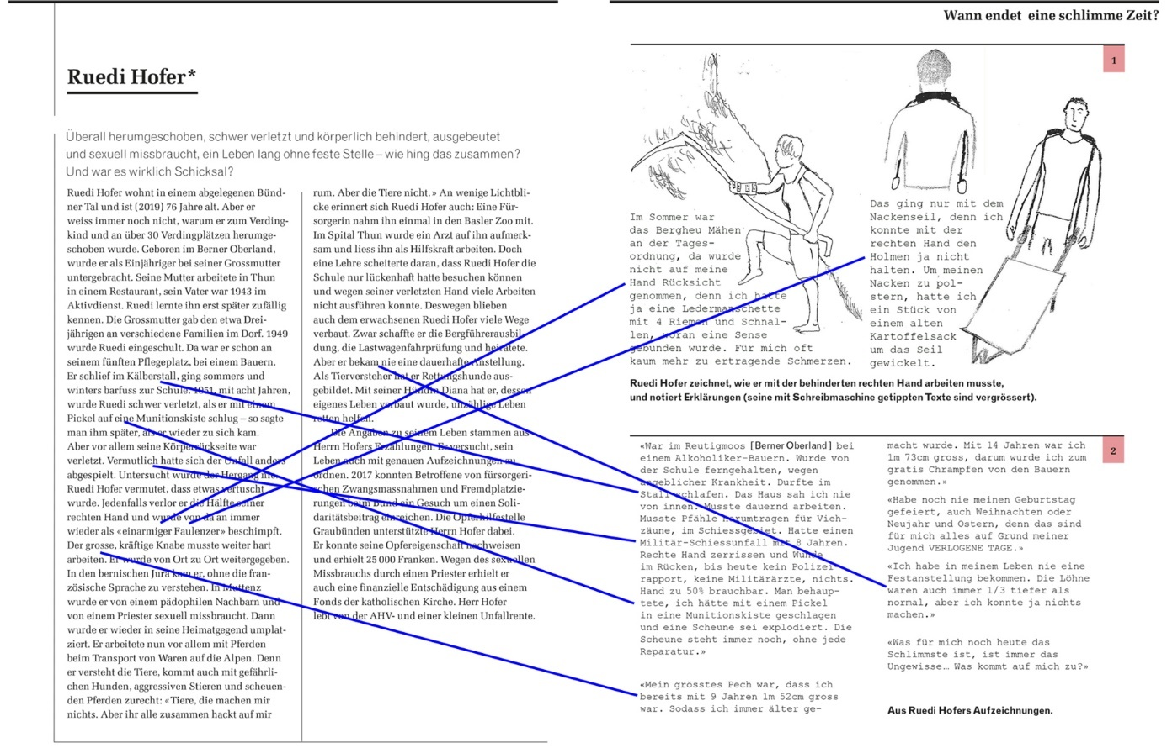

- Worin besteht der Unterschied zwischen einer Erzählung wie derjenigen auf der Seite 18 und den Dokumenten auf der Seite 19? Notieren Sie.
Erzählung  - abstrahierend, generalisierend  - zusammenhängend, roter Faden  - mehr oder weniger chronologisch  - kurz |  | Dokumente  - anschaulich, farbig, detailliert  - isoliert  - nicht chronologisch eingeordnet  - ausführlich

- Der Staat kommt in Herr Hofers Erinnerungen kaum vor. Trotzdem erhielt Herr Hofer zu Recht einen Solidaritätsbeitrag zugesprochen. Worin besteht dann das staatliche Verschulden ihm gegenüber? Ziehen Sie aus den Informationen diesbezüglich Schlussfolgerungen.
Der Staat hat sich dadurch schuldig gemacht, dass er nicht eingriff und seine Aufsichtspflichten verletzte. Ruedi wurde als Kind privat immer weitergereicht, ohne dass jemand einschritt. So war er ungeschützt an unbeaufsichtigten «Pflege»plätzen platziert. Seine Arbeitskraft wurde ausgebeutet. Eine Möglichkeit könnte gewesen sein, dass die häufigen Wechsel damit zusammenhingen, dass man Ruedi der staatlichen Aufsicht entziehen wollte.
In Herrn Hofers Erinnerungen kommen zwar verschiedentlich Fürsorgepersonen vor. An eine Fürsorgerin hat er positive Erinnerungen. Doch es schien ihnen nicht möglich gewesen zu sein, oder sie wollten in seinem Fall keine Schutzmassnahmen anordnen. Aber offenbar gingen sie nicht entscheidend gegen die Missstände vor. Ruedi Hofer erlitt schweren sexuellen Missbrauch, doch der Staat und die Justiz gingen der Sache nicht genauer nach, obwohl dies ein Offizialdelikt ist. Ihm als Verdingkind wurde nicht geglaubt, und er wurde sogar noch als Lügner bezeichnet.

- D3: Beurteilen Sie Herrn Hofers Vorschlag, wie der Staat die verdingten Kinder entschädigen soll. Betrachten Sie dabei den Vorschlag aus der ideellen und aus der realitätsbezogenen Perspektive.

ideelle Perspektive: Der Vorschlag, dass die Opfer dem Staat keine Steuern mehr bezahlen müssen, weil er ihnen Unrecht zugefügt habe, ist ein starkes Symbol.
realitätsbezogene Perspektive: Der Steuererlass würde allerdings diejenigen Opfer, denen es heute besser oder gut geht, massiver entlasten als gerade diejenigen, denen es schlecht geht und die ohnehin wenig oder keine Steuern bezahlen. In der Praxis wäre er also «unsozial».
Ferner gab es noch weitere Opfer als die Verdingkinder, die dann auch eine Steuerbefreiung zugesprochen erhalten sollten. Und es gab auch Verdingkinder, denen es an ihrem Pflegeplatz gut, sogar besser als in der eigenen Familie ging.

- Über die Bezeichnung der Summe, die den Opfern fürsorgerischer Zwangsmassnahmen und Fremdplatzierung ausbezahlt wurde, gab es verschiedene Vorschläge. Erwägen Sie die vier Vorschläge (D6 und D7) und beurteilen Sie diese.

«Wiedergutmachung» | [individuelles Urteil:]  Beispielsweise: Unrecht kann man nicht wieder «gut» machen.
«Entschädigung» | [individuelles Urteil:]  Beispielsweise: Ein Begriff des Obligationenrechts für materielle Schäden.
«Genugtuung» | [individuelles Urteil:]  Beispielweise: Der Entscheid, ob Genugtuung hergestellt werden kann, entscheidet einzig das Opfer.
«Solidaritätsbeitrag» | [individuelles Urteil:]  siehe D7
Finden Sie einen besseren? |  | [individueller Vorschlag]
- Vergleichen Sie die Wiedergutmachungsinitiative mit dem Bundesgesetz nach eigenen Kriterien (D8).
[Die Aufgabe setzt voraus, dass die Schüler*innen die Begriffe Volksinitiative, Bundesgesetz, indirekten Gegenvorschlag kennen.]
Kriterien |  | Wiedergutmachungsinitiative | Bundesgesetz
Bemessung der Entschädigung |  | individuell, nach angerichtetem Schaden | für alle Opfer gleich hoch
Höhe des Fonds |  | 500 Millionen Franken, ausgehend von einer Zahl von 20'000 bis 25'000 Betroffenen | 300 Millionen Franken, ausgehend von einer Zahl von 12'000 bis 15'000 Betroffenen
Verankerung |  | in der Verfassung (Volkinitiativen können nur auf Verfassungsänderungen abzielen), hat Volksabstimmung zur Folge (obligatorisches Referendum) | als Bundesgesetz, unterliegt also nur dem fakultativen Referendum [das nicht ergriffen wurde]

- Studieren Sie D9, eventuell sogar über das Internet als Film. Wo in der Geschichte des Ruedi Hofer gab es vermutlich oder sicher Menschen, die weggesehen haben?

Sicher haben die Behörden weggesehen und die Überwachung der Platzierungen nicht ernst genommen. Vermutlich haben auch die Lehrer nicht hingesehen, wie übermüdet, vielleicht sogar, wie misshandelt das Verdingkind Ruedi war. Wohl auch Nachbarsleute oder Bewohner der teils kleinen Dörfer haben weggesehen. Möglicherweise sind auch Menschen, die es punktuell gut meinten mit Ruedi Hofer, wie die Fürsorgerin in Basel oder der Arzt im Spital Thun, nicht tiefer in seine Situation eingetaucht.
[Zu den Lehrern erzählt Herr Hofer sarkastisch: «Wenn ich ohne die blöden Bauern wieder zur Schule musste, sagte die Lehrerin: ‹So, du warst wieder krank.› Aber ich weiss bis heute nicht, wie die Krankheit heisst. Die vielen Tage im Sommer, wo ich auf die Alpen mit den Pferden basten [Lasten schleppen] musste, habe ich nicht mehr gezählt, denn es waren mehr als 50 Tage. Denn ich hatte ja immer schulfrei. Und die Lehrer hatten wieder Gemüse, Kartoffeln ja sogar Fleisch, auch Geräuchtes.» – Die Lehrer wurden also von den Bauern dafür bestochen, über die Absenzen der Verdingkinder hinwegzusehen.]

- Betrachten und interpretieren Sie die Briefmarke D10. Beurteilen Sie diese.
[individuelle Interpretation]
[Die Mohnblume ist in Grossbritannien ein Symbol für die im Ersten Weltkrieg getöteten Soldaten, deren am 11. November als Armistice Day oder auch Poppy (= Klatschmohn) Day gedacht wird. In der griechischen Mythologie wird der Mohn, wohl wegen der Opiate seiner Samen, mit dem Schlaf oder dem Tod in Verbindung gebracht.]

- Bereiten Sie aus Ihren Arbeiten zu den Aufgaben 4 bis 9 eine Stellungnahme zur Frage der Wiedergutmachung von Unrecht vor, die Sie der Klasse präsentieren. Sie können aus Herrn Hofers Erinnerungen und Aufzeichnungen und den übrigen Materialien Anschauungsmaterial beiziehen.
[Die Form der Präsentation werden Sie als Lehrperson festlegen. Sie wird von der Zahl der Fälle abhängen, welche die Klasse behandelt hat, von der zur Verfügung stehenden Zeit und vom Rahmen, den die Zielsetzung des Unterrichts vorgibt. Es kann sich um einen kurzen Vortrag, eine Postersession, eine Austauschbörse oder Ähnliches handeln; Sie können auch einen Austausch auf einer Klassenplattform oder eine an Sie einzureichende Arbeit vorsehen. Eine Bewertung ist möglich, wenn Sie noch detailliertere Kriterien dafür festlegen und alle Schüler*innen dasselbe Schicksal behandeln.]

Diese genauen Daten kennen die Schüler*innen nicht.
Disclaimer: Ausschluss einer Haftung für Aussagen; häufig bei Webseiten der Ausschluss von Verantwortlichkeit bezüglich verlinkter Webseiten.
Gründer und Heimleiter der Gott-hilft-Heime.
In Herrliberg im Kanton Zürich bestand seit 1943 ein «Gott hilft»-Kinderheim.
Das Heim Foral in Chur übernahm die Stiftung «Gott hilft» 1926.
Dies war ab 1961 das Nachfolgeheim von Foral.
Enthaltung, Enthaltener: Versorgung, Versorgter

